

StarryX
Operating System Design Manual

陆晨涛、祖启松
July 31,2025

目录
一、 概述 2
1.1 系统完成情况 2
1.2 系统整体架构 2
1.3 与参考作品对比和优势 4
二、 组件化内核的设计思路 5
2.1 组件化内核的设计原则 5
2.2 组件的层次划分 5
2.3 基于ArceOS的设计目标 5
三、 ArceOS的异构形态实现 6
3.1 整体架构 6
3.2 模块 6
3.3 接口 6
四、 宏内核扩展应用StarryX实现 7
4.1 进程管理 7
4.1.1 进程管理的架构实现 7
4.1.2 进程控制块设计 8
4.1.3 进程调度上下文切换 11
4.1.4 进程的创建和管理 14
4.2 进程通信 19
4.2.1 IPC整体架构 19
4.2.2 共享内存 20
4.2.3 消息队列 22
4.2.4 信号量 25
4.2.5 信号系统 28
4.2.6 Unix Domain Socket 28
4.3 内存管理 28
4.4 文件系统 28
4.5 网络模块 28
五、 系统评估 28
六、 问题与解决 29
七、总结与展望 30

概述

系统完成情况

系统整体架构
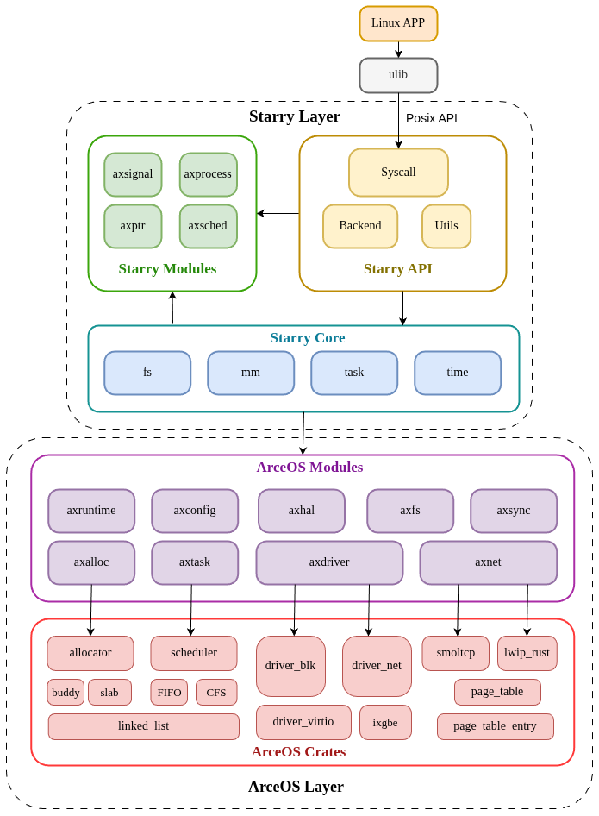
图 1 StarryX结构图

我们将StarryX的实现划分为三大部分：
- Starry Core：关于宏内核的核心逻辑实现。在这里我们定义了用户程序加载、进程管理、地址空间管理等一系列功能，并实现了宏内核的初始化逻辑。它与上层实现的接口（POSIX 接口或其他接口）无关，仅负责完成一个基本的宏内核应当具备的功能：特权级切换、进程粒度的资源隔离等。
- Starry API：关于POSIX API的核心逻辑实现。我们将API划分为syscall，backend和utils三个模块，其中syscall模块封装了标准的POSIX接口，backend模块调用外部组件为syscall的实现提供数据结构的抽象和具体实现的支持，utils模块调用外部模块并封装给beckend和syscall复用，从而保证了模块的层次清晰
- Starry Modules：支持宏内核实现POSIX接口的关键组件。与ArceOS的组件化开发原则一致，我们希望Starry中实现的功能可以被其他内核架构复用，我们将他们抽象为各个组件并与具体内核功能解耦。他们与ArceOS Modules共同支撑了Core与API的实现

与参考作品对比和优势

Rust语言的优势
- C 语言的不足：C 语言具有简洁、高效、灵活等特点，被认为是编写操作系统的首选语言。然而，也正是因为C 语言的高度灵活性，导致这些操作系统中存在许多混乱的、不利于维护的代码，例如类型强制转换、随意访问其他模块的函数或数据等。正是这种过度的灵活性导致了软件模块的紧耦合，特别是对于操作系统这样的大型软件来说。此外，C 语言也没有提供一些现代高级语言的特性，如面向对象、模块封装、泛型、包管理器等，使得用C 语言编写的功能模块难以被其他软件重用。C 语言的简单数据类型也限制了模块间接口的设计。更不必说C 语言在类型、内存、并发等方面的不安全性，容易导致缓冲区溢出、use-after-free、数据竞争等种种安全漏[。
- Rust 语言的优势：Rust 语言最具特色的机制是基于所有权的内存安全管理，使得无需垃圾回收等运行时开销，就能实现自动内存管理与安全检查，从而提供与C/C++ 相当的能。此外，Rust 还具有许多高级语言的特性，如类型安全、泛型与接口、函数式、枚举模式匹配等等，可以带来极大的开发便利性。同时，Rust对底层代码的控制能力，使得它非常适合用于编写操作系统等底层软件。下面主要介绍Rust 有助于实现专用的微虚拟机操作系统的几大特性。
- 良好的包管理机制。Rust 通过包（crate）的形式组织代码模块，每个包都有一个配置文件，指定了其所依赖的其他包。开发者还可以从官方的包发布平台crates.io中寻找与下载自己所需的包，或将自己开发的包发布出来供其他软件使用。目前crates.io 中已有超过十万个包[167]。Rust 的包管理机制为组件化的操作系统设计提供了便利，可以将操作系统的功能模块以包的形式组织，从而显式指定它们的依赖关系，避免随意调用，降低耦合性。此外，包发布平台也方便组件的重用。
- 灵活的条件编译。Rust 可在配置文件中，为每个包指定一组特性（feature）。特性可在编译时选择是否启用，从而决定是否编译某段代码。特性还能用于配置包的依赖关系，或者通过包的依赖关系进行传递。对于专用操作系统，这种灵活的条件编译机制，既能方便根据需求选择性启用某些功能，又能方便在同种功能的多种实现间进行切换。
- 基于高级类型的库函数接口。Rust 在std 标准库中提供了对操作系统级功能的访问，例如线程、文件、网络等。与C 的文件描述符不同，Rust 的标准库接口使用专门的数据类型对这些系统资源进行封装，并通过资源获取即初始化（RAII）机制，由编译器保证这些资源在其生命周期结束时被释放。这种接口既避免了文件描述符转换的开销，又避免了资源泄漏或多次释放。然而，在Linux 等通用操作系统上，Rust 仍会依赖libc 库（使用POSIX 接口）实现对系统级资源的访问，反而增加了开销。但在微虚拟机场景下，可以完全利用这套接口代替传统的POSIX接口，既能提供更好的性能与安全性，又能直接支持已有Rust 应用。

ArceOS基座

整体架构

3.2 模块

3.3 接口

宏内核扩展应用StarryX实现

4.1 进程管理

4.1.1 进程管理的架构实现
StarryX 主要通过调用 ArceOS 提供的任务创建接口来创建新的内核任务调度实体，实现了完整的进程层次结构（Session→ProcessGroup→Process→Thread）。
其中线程是最小的执行基本单位，是CPU调度的基本对象，在同一进程内的线程共享内存空间、文件描述符等资源，而且每个线程都拥有自己独立的寄存器、栈空间。
往上便是进程，进程拥有独立的虚拟地址空间，进程间都是相互隔离的，有着安全边界，同时进程拥有着创建、执行、终止的完整生命周期管理。
再往上就是进程组，进程组将相关的进程组织成一个管理单元，其作用可以向整个进程组发送信号，实现信号广播的作用，也支持前后台的作业管理。
最顶层便是会话，会话组织了一组相关进程组，常用于终端控制和作业管理，实际应用涉及到了使用 setsid() 来创建守护进程，通过脱离控制终端来避免被误干扰。
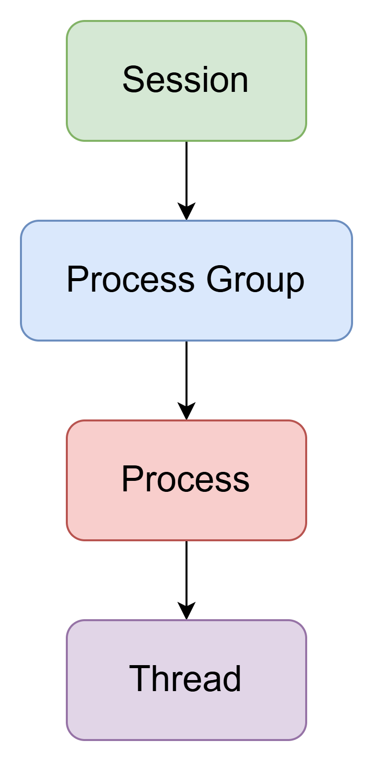
图 1 进程管理层次结构

在整个层次结构中，ArceOS中的axtask提供了最底层的Task抽象和调度能力，是所有可调度实体的基础，负责任务的创建、切换、扩展数据挂载、同步原语等功能。在StarryX中的模块axprocess基于axtask。提供了POSIX语义的线程、进程、进程组、会话等高层对象，负责进程/线程的生命周期、组/会话管理。信号放分发等功能。最后在StarryX的core中，组合了axtask和axprocess，负责全局表、系统调用接口、喜好、资源等集成管理，通过调用axprocess的高层对象和axtask的底层能力，实现了完整的进程管理。
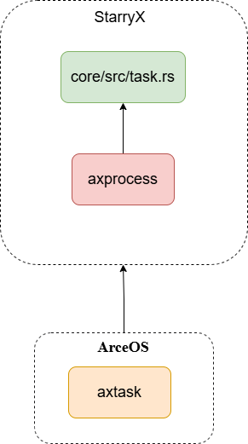
图 3 进程模块结构

4.1.2 进程控制块设计
在Linux中所有的进程信息使用使用单一的结构体集中管理，进程和线程信息混杂在同一结构中，结构相对的固定，扩展性有限。而StarryX使用分层架构设计：
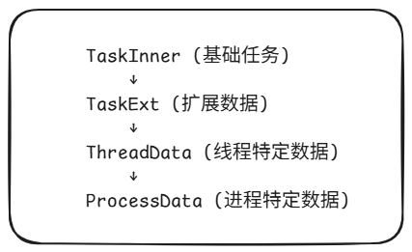
图 4 StarryX进程数据结构
这样每个层次结构都有明确的职责边界。使用了Rust的组合特性，而非C语言的结构体嵌套，传统的C语言内核通过在PCB结构体中直接嵌套各种子结构来实现功能扩展，这种"is-a"的继承关系导致结构体庞大且耦合严重；而这里采用了"has-a"的组合关系，TaskExt不是直接包含线程的所有数据，而是持有一个Arc<Thread>智能指针来获得线程能力，当需要访问具体的线程数据时，通过thread.data()方法动态获取ThreadData——这种设计让每个组件都保持独立和专一的职责，既提高了代码的可维护性，又通过Rust的类型系统在编译时保证了访问的安全性，同时还支持运行时的灵活组合和扩展。
pub struct TaskExt {
pub time: RefCell<TimeStat>, // 时间统计
pub thread: Arc<Thread>, // 线程引用
}
在传统C内核需要手动管理内存分配释放和引用计数，容易出现悬空指针、内存泄漏等问题；而这里大量使用Arc<T>(原子引用计数指针)实现多个组件间的安全共享——比如多个任务可以同时引用同一个进程对象，当最后一个引用消失时对象自动销毁，同时配合Weak<T>弱引用避免循环依赖导致的内存泄漏，全局的进程/线程表使用WeakMap<Pid, Weak<Thread>>存储弱引用，既能快速查找又不会阻止对象的正常销毁——这种设计让内核完全摆脱了手动内存管理的负担，通过Rust的所有权系统在编译时就保证了内存安全，大大提高了系统的可靠性和开发效率。
// 使用Arc实现共享所有权
Arc<Thread>
Arc<Process>
Arc<ProcessGroup>
Arc<Session>

// 使用Weak避免循环引用
WeakMap<Pid, Weak<Thread>>
这里将数据按照功能和访问模式精确分割——ThreadData专门管理线程级的清理标记(clear_child_tid)和线程信号，ProcessData独立管理进程级的地址空间(aspace)、堆管理(heap_bottom/top)、资源限制(rlimits)和进程信号，每个数据结构都有自己的保护机制（原子操作、独立的锁），这样不同操作可以并行进行而不会相互阻塞，同时每个组件的职责边界清晰，便于理解、测试和维护，真正实现了"最小粒度锁定，最大化并发性能"的设计目标。
Table 1 : ThreadData字段含义表
字段 | 含义
clear_child_tid | 线程退出时的TID清理
robust_list_head | 健壮锁链表
signal | 线程级信号管理

Table 2 : ProcessData字段含义表
字段 | 含义
exe_path | 进程的可执行文件路径
aspace | 进程的虚拟内存地址空间
ns | 资源命名空间
heap_bottom | 堆底部地址
heap_top | 堆顶部地址
child_exit_wq | 子进程退出等待队列
exit_signal | 线程退出信号
signal | 进程的信号管理器
rlimits | 资源限制
futex_table | futex 表

对于那些被频繁访问但结构简单的数据（如线程清理标记clear_child_tid、健壮锁链表头robust_list_head、堆边界heap_bottom/top等），系统使用AtomicUsize原子类型替代传统的"数据+锁"组合，通过CPU硬件级别的原子指令（如compare-and-swap）来保证操作的原子性，这样多个线程可以同时无锁地读写这些数据而不会出现竞态条件，避免了锁的开销和潜在死锁风险；而对于复杂的全局数据结构如进程/线程查找表，则采用RwLock<WeakMap>的组合——读写锁允许多个线程同时读取但写入时独占，大大提高了查找操作的并发性能，同时WeakMap存储的是弱引用而非强引用，不会阻止对象的正常销毁，避免了传统内核中常见的对象泄漏问题，实现了"高并发访问+自动内存管理"的完美结合。
//全局管理器
static THREAD_TABLE: RwLock<WeakMap<Pid, Weak<Thread>>>
static PROCESS_TABLE: RwLock<WeakMap<Pid, Weak<Process>>>
static PROCESS_GROUP_TABLE: RwLock<WeakMap<Pid, Weak<ProcessGroup>>>
static SESSION_TABLE: RwLock<WeakMap<Pid, Weak<Session>>>
通过分离关注点将传统单体PCB拆分为TaskExt、ThreadData、ProcessData等专职模块，每层只处理自己的核心职责；采用组合优于继承的设计哲学，用Arc<Thread>持有关系替代直接嵌套，让系统更灵活可扩展；充分利用Rust的类型安全特性，在编译时就杜绝了传统C内核中常见的空指针、内存泄漏等运行时错误；通过并发优化策略——对简单数据使用原子操作实现无锁访问，对复杂结构使用读写锁提高并发度，配合智能指针自动管理生命周期——最终构建出一个既安全可靠又高性能的现代化内核任务管理架构，完美诠释了"安全性、性能与可维护性并重"的系统设计理念。

Table 3 : 与Linux对比
 | Linux | StarryX
结构设计 | 单体结构 | 分层组合
内存管理 | 手动管理 | 智能指针
线程安全 | 锁+原子操作 | Rust类型系统+原子操作
扩展性 | 修改核心结构 | 组合新组件
类型安全 | 运行时检查 | 编译时保证

4.1.3 进程调度上下文切换
- 整体架构
StarryX 的调度系统采用现代化的多层设计，核心组件包括：
- 运行队列（RunQueue）：每 CPU 独立的任务调度队列
- 调度器（Scheduler）：可插拔的调度算法实现
- 任务管理（Task）：任务状态和生命周期管理
- 下文切换（Context Switch）：底层硬件上下文保存/恢复
底层通过 Per-CPU 运行队列和可插拔调度器（支持 FIFO、轮转、CFS 等算法）实现高效的任务调度；上层提供丰富的任务管理 API（如 spawn、yield_now、sleep 等）和扩展机制（TaskExt）；中间层负责核心的上下文切换逻辑，在中断禁用的原子环境下，通过硬件相关的 TaskContext 保存/恢复 CPU 寄存器状态，实现任务间的无缝切换。整个系统支持抢占式调度、SMP 多核、任务迁移、时间片管理等高级特性，并通过 Rust 的类型系统和智能指针确保内存安全和自动资源管理，为上层的进程/线程管理提供了可靠、高性能的调度基础设施。
任务的状态转化图，如下图所示：
%3CmxGraphModel%3E%3Croot%3E%3CmxCell%20id%3D%220%22%2F%3E%3CmxCell%20id%3D%221%22%20parent%3D%220%22%2F%3E%3CmxCell%20id%3D%222%22%20style%3D%22edgeStyle%3DorthogonalEdgeStyle%3Brounded%3D0%3BorthogonalLoop%3D1%3BjettySize%3Dauto%3Bhtml%3D1%3BexitX%3D1%3BexitY%3D0%3BexitDx%3D0%3BexitDy%3D0%3BentryX%3D0%3BentryY%3D0%3BentryDx%3D0%3BentryDy%3D0%3Bdashed%3D1%3B%22%20edge%3D%221%22%20source%3D%223%22%20target%3D%228%22%20parent%3D%221%22%3E%3CmxGeometry%20relative%3D%221%22%20as%3D%22geometry%22%2F%3E%3C%2FmxCell%3E%3CmxCell%20id%3D%223%22%20value%3D%22%26lt%3Bfont%20style%3D%26quot%3Bfont-size%3A%2018px%3B%26quot%3B%26gt%3BRead%26lt%3B%2Ffont%26gt%3B%22%20style%3D%22ellipse%3BwhiteSpace%3Dwrap%3Bhtml%3D1%3Baspect%3Dfixed%3BfillColor%3D%23ffe6cc%3BstrokeColor%3D%23d79b00%3B%22%20vertex%3D%221%22%20parent%3D%221%22%3E%3CmxGeometry%20x%3D%22125%22%20y%3D%22240%22%20width%3D%2280%22%20height%3D%2280%22%20as%3D%22geometry%22%2F%3E%3C%2FmxCell%3E%3CmxCell%20id%3D%224%22%20value%3D%22%22%20style%3D%22edgeStyle%3DorthogonalEdgeStyle%3Brounded%3D0%3BorthogonalLoop%3D1%3BjettySize%3Dauto%3Bhtml%3D1%3B%22%20edge%3D%221%22%20source%3D%225%22%20target%3D%223%22%20parent%3D%221%22%3E%3CmxGeometry%20relative%3D%221%22%20as%3D%22geometry%22%2F%3E%3C%2FmxCell%3E%3CmxCell%20id%3D%225%22%20value%3D%22%26lt%3Bspan%20style%3D%26quot%3Bfont-size%3A%2018px%3B%20text-wrap-mode%3A%20nowrap%3B%26quot%3B%26gt%3BCreate%20New%20Process%26lt%3B%2Fspan%26gt%3B%22%20style%3D%22rounded%3D1%3BwhiteSpace%3Dwrap%3Bhtml%3D1%3BfillColor%3D%23d5e8d4%3BstrokeColor%3D%2382b366%3B%22%20vertex%3D%221%22%20parent%3D%221%22%3E%3CmxGeometry%20x%3D%2260%22%20y%3D%22100%22%20width%3D%22210%22%20height%3D%2260%22%20as%3D%22geometry%22%2F%3E%3C%2FmxCell%3E%3CmxCell%20id%3D%226%22%20style%3D%22edgeStyle%3DorthogonalEdgeStyle%3Brounded%3D0%3BorthogonalLoop%3D1%3BjettySize%3Dauto%3Bhtml%3D1%3BexitX%3D0%3BexitY%3D1%3BexitDx%3D0%3BexitDy%3D0%3BentryX%3D1%3BentryY%3D1%3BentryDx%3D0%3BentryDy%3D0%3Bdashed%3D1%3B%22%20edge%3D%221%22%20source%3D%228%22%20target%3D%223%22%20parent%3D%221%22%3E%3CmxGeometry%20relative%3D%221%22%20as%3D%22geometry%22%2F%3E%3C%2FmxCell%3E%3CmxCell%20id%3D%227%22%20style%3D%22rounded%3D0%3BorthogonalLoop%3D1%3BjettySize%3Dauto%3Bhtml%3D1%3BexitX%3D0.5%3BexitY%3D1%3BexitDx%3D0%3BexitDy%3D0%3BentryX%3D1%3BentryY%3D0.5%3BentryDx%3D0%3BentryDy%3D0%3Bdashed%3D1%3B%22%20edge%3D%221%22%20source%3D%228%22%20target%3D%2212%22%20parent%3D%221%22%3E%3CmxGeometry%20relative%3D%221%22%20as%3D%22geometry%22%2F%3E%3C%2FmxCell%3E%3CmxCell%20id%3D%228%22%20value%3D%22%26lt%3Bfont%20style%3D%26quot%3Bfont-size%3A%2018px%3B%26quot%3B%26gt%3BRunnng%26lt%3B%2Ffont%26gt%3B%22%20style%3D%22ellipse%3BwhiteSpace%3Dwrap%3Bhtml%3D1%3Baspect%3Dfixed%3BfillColor%3D%23f8cecc%3BstrokeColor%3D%23b85450%3B%22%20vertex%3D%221%22%20parent%3D%221%22%3E%3CmxGeometry%20x%3D%22450%22%20y%3D%22240%22%20width%3D%2280%22%20height%3D%2280%22%20as%3D%22geometry%22%2F%3E%3C%2FmxCell%3E%3CmxCell%20id%3D%229%22%20value%3D%22%26lt%3Bfont%20style%3D%26quot%3Bfont-size%3A%2015px%3B%26quot%3B%26gt%3B%E8%B0%83%E5%BA%A6%E5%99%A8%E9%80%89%E4%B8%AD%E4%BB%BB%E5%8A%A1%E6%89%A7%E8%A1%8C%26lt%3B%2Ffont%26gt%3B%22%20style%3D%22text%3Bhtml%3D1%3Balign%3Dcenter%3BverticalAlign%3Dmiddle%3Bresizable%3D0%3Bpoints%3D%5B%5D%3Bautosize%3D1%3BstrokeColor%3Dnone%3BfillColor%3Dnone%3B%22%20vertex%3D%221%22%20parent%3D%221%22%3E%3CmxGeometry%20x%3D%22245%22%20y%3D%22210%22%20width%3D%22160%22%20height%3D%2230%22%20as%3D%22geometry%22%2F%3E%3C%2FmxCell%3E%3CmxCell%20id%3D%2210%22%20value%3D%22%26lt%3Bfont%20style%3D%26quot%3Bfont-size%3A%2015px%3B%26quot%3B%26gt%3B%E6%97%B6%E9%97%B4%E7%89%87%E7%94%A8%E5%AE%8C%E6%88%96%E8%A2%AB%E6%8A%A2%E5%8D%A0%26lt%3B%2Ffont%26gt%3B%22%20style%3D%22text%3Bhtml%3D1%3Balign%3Dcenter%3BverticalAlign%3Dmiddle%3Bresizable%3D0%3Bpoints%3D%5B%5D%3Bautosize%3D1%3BstrokeColor%3Dnone%3BfillColor%3Dnone%3B%22%20vertex%3D%221%22%20parent%3D%221%22%3E%3CmxGeometry%20x%3D%22245%22%20y%3D%22315%22%20width%3D%22160%22%20height%3D%2230%22%20as%3D%22geometry%22%2F%3E%3C%2FmxCell%3E%3CmxCell%20id%3D%2211%22%20style%3D%22rounded%3D0%3BorthogonalLoop%3D1%3BjettySize%3Dauto%3Bhtml%3D1%3BexitX%3D0%3BexitY%3D0.5%3BexitDx%3D0%3BexitDy%3D0%3BentryX%3D0.5%3BentryY%3D1%3BentryDx%3D0%3BentryDy%3D0%3Bdashed%3D1%3B%22%20edge%3D%221%22%20source%3D%2212%22%20target%3D%223%22%20parent%3D%221%22%3E%3CmxGeometry%20relative%3D%221%22%20as%3D%22geometry%22%2F%3E%3C%2FmxCell%3E%3CmxCell%20id%3D%2212%22%20value%3D%22%26lt%3Bfont%20style%3D%26quot%3Bfont-size%3A%2018px%3B%26quot%3B%26gt%3BBlocked%26lt%3B%2Ffont%26gt%3B%22%20style%3D%22ellipse%3BwhiteSpace%3Dwrap%3Bhtml%3D1%3Baspect%3Dfixed%3BfillColor%3D%23dae8fc%3BstrokeColor%3D%236c8ebf%3B%22%20vertex%3D%221%22%20parent%3D%221%22%3E%3CmxGeometry%20x%3D%22290%22%20y%3D%22470%22%20width%3D%2280%22%20height%3D%2280%22%20as%3D%22geometry%22%2F%3E%3C%2FmxCell%3E%3CmxCell%20id%3D%2213%22%20value%3D%22%26lt%3Bfont%20style%3D%26quot%3Bfont-size%3A%2015px%3B%26quot%3B%26gt%3B%E4%BB%BB%E5%8A%A1%E4%B8%BB%E5%8A%A8%E7%AD%89%E5%BE%85%E8%B5%84%E6%BA%90%26lt%3B%2Ffont%26gt%3B%22%20style%3D%22text%3Bhtml%3D1%3Balign%3Dcenter%3BverticalAlign%3Dmiddle%3Bresizable%3D0%3Bpoints%3D%5B%5D%3Bautosize%3D1%3BstrokeColor%3Dnone%3BfillColor%3Dnone%3B%22%20vertex%3D%221%22%20parent%3D%221%22%3E%3CmxGeometry%20x%3D%22440%22%20y%3D%22420%22%20width%3D%22140%22%20height%3D%2230%22%20as%3D%22geometry%22%2F%3E%3C%2FmxCell%3E%3CmxCell%20id%3D%2214%22%20value%3D%22%26lt%3Bfont%20style%3D%26quot%3Bfont-size%3A%2015px%3B%26quot%3B%26gt%3B%E7%AD%89%E5%BE%85%E7%9A%84%E8%B5%84%E6%BA%90%E5%8F%98%E4%B8%BA%E5%8F%AF%E7%94%A8%EF%BC%8C%E4%BB%BB%E5%8A%A1%E8%A2%AB%E5%94%A4%E9%86%92%26lt%3B%2Ffont%26gt%3B%22%20style%3D%22text%3Bhtml%3D1%3Balign%3Dcenter%3BverticalAlign%3Dmiddle%3Bresizable%3D0%3Bpoints%3D%5B%5D%3Bautosize%3D1%3BstrokeColor%3Dnone%3BfillColor%3Dnone%3B%22%20vertex%3D%221%22%20parent%3D%221%22%3E%3CmxGeometry%20x%3D%2260%22%20y%3D%22420%22%20width%3D%22250%22%20height%3D%2230%22%20as%3D%22geometry%22%2F%3E%3C%2FmxCell%3E%3CmxCell%20id%3D%2215%22%20value%3D%22Exited%22%20style%3D%22ellipse%3BwhiteSpace%3Dwrap%3Bhtml%3D1%3Baspect%3Dfixed%3BfillColor%3D%23e1d5e7%3BstrokeColor%3D%239673a6%3B%22%20vertex%3D%221%22%20parent%3D%221%22%3E%3CmxGeometry%20x%3D%22590%22%20y%3D%22100%22%20width%3D%2280%22%20height%3D%2280%22%20as%3D%22geometry%22%2F%3E%3C%2FmxCell%3E%3CmxCell%20id%3D%2216%22%20style%3D%22rounded%3D0%3BorthogonalLoop%3D1%3BjettySize%3Dauto%3Bhtml%3D1%3BexitX%3D1%3BexitY%3D0%3BexitDx%3D0%3BexitDy%3D0%3BentryX%3D0.004%3BentryY%3D0.679%3BentryDx%3D0%3BentryDy%3D0%3BentryPerimeter%3D0%3Bdashed%3D1%3B%22%20edge%3D%221%22%20source%3D%228%22%20target%3D%2215%22%20parent%3D%221%22%3E%3CmxGeometry%20relative%3D%221%22%20as%3D%22geometry%22%2F%3E%3C%2FmxCell%3E%3CmxCell%20id%3D%2217%22%20value%3D%22%26lt%3Bfont%20style%3D%26quot%3Bfont-size%3A%2015px%3B%26quot%3B%26gt%3B%E4%BB%BB%E5%8A%A1%E6%AD%A3%E5%B8%B8%E5%AE%8C%E6%88%90%E6%88%96%E5%BC%82%E5%B8%B8%E9%80%80%E5%87%BA%26lt%3B%2Ffont%26gt%3B%22%20style%3D%22text%3Bhtml%3D1%3Balign%3Dcenter%3BverticalAlign%3Dmiddle%3Bresizable%3D0%3Bpoints%3D%5B%5D%3Bautosize%3D1%3BstrokeColor%3Dnone%3BfillColor%3Dnone%3B%22%20vertex%3D%221%22%20parent%3D%221%22%3E%3CmxGeometry%20x%3D%22480%22%20y%3D%22200%22%20width%3D%22190%22%20height%3D%2230%22%20as%3D%22geometry%22%2F%3E%3C%2FmxCell%3E%3C%2Froot%3E%3C%2FmxGraphModel%3E%3CmxGraphModel%3E%3Croot%3E%3CmxCell%20id%3D%220%22%2F%3E%3CmxCell%20id%3D%221%22%20parent%3D%220%22%2F%3E%3CmxCell%20id%3D%222%22%20style%3D%22edgeStyle%3DorthogonalEdgeStyle%3Brounded%3D0%3BorthogonalLoop%3D1%3BjettySize%3Dauto%3Bhtml%3D1%3BexitX%3D1%3BexitY%3D0%3BexitDx%3D0%3BexitDy%3D0%3BentryX%3D0%3BentryY%3D0%3BentryDx%3D0%3BentryDy%3D0%3Bdashed%3D1%3B%22%20edge%3D%221%22%20source%3D%223%22%20target%3D%228%22%20parent%3D%221%22%3E%3CmxGeometry%20relative%3D%221%22%20as%3D%22geometry%22%2F%3E%3C%2FmxCell%3E%3CmxCell%20id%3D%223%22%20value%3D%22%26lt%3Bfont%20style%3D%26quot%3Bfont-size%3A%2018px%3B%26quot%3B%26gt%3BRead%26lt%3B%2Ffont%26gt%3B%22%20style%3D%22ellipse%3BwhiteSpace%3Dwrap%3Bhtml%3D1%3Baspect%3Dfixed%3BfillColor%3D%23ffe6cc%3BstrokeColor%3D%23d79b00%3B%22%20vertex%3D%221%22%20parent%3D%221%22%3E%3CmxGeometry%20x%3D%22125%22%20y%3D%22240%22%20width%3D%2280%22%20height%3D%2280%22%20as%3D%22geometry%22%2F%3E%3C%2FmxCell%3E%3CmxCell%20id%3D%224%22%20value%3D%22%22%20style%3D%22edgeStyle%3DorthogonalEdgeStyle%3Brounded%3D0%3BorthogonalLoop%3D1%3BjettySize%3Dauto%3Bhtml%3D1%3B%22%20edge%3D%221%22%20source%3D%225%22%20target%3D%223%22%20parent%3D%221%22%3E%3CmxGeometry%20relative%3D%221%22%20as%3D%22geometry%22%2F%3E%3C%2FmxCell%3E%3CmxCell%20id%3D%225%22%20value%3D%22%26lt%3Bspan%20style%3D%26quot%3Bfont-size%3A%2018px%3B%20text-wrap-mode%3A%20nowrap%3B%26quot%3B%26gt%3BCreate%20New%20Process%26lt%3B%2Fspan%26gt%3B%22%20style%3D%22rounded%3D1%3BwhiteSpace%3Dwrap%3Bhtml%3D1%3BfillColor%3D%23d5e8d4%3BstrokeColor%3D%2382b366%3B%22%20vertex%3D%221%22%20parent%3D%221%22%3E%3CmxGeometry%20x%3D%2260%22%20y%3D%22100%22%20width%3D%22210%22%20height%3D%2260%22%20as%3D%22geometry%22%2F%3E%3C%2FmxCell%3E%3CmxCell%20id%3D%226%22%20style%3D%22edgeStyle%3DorthogonalEdgeStyle%3Brounded%3D0%3BorthogonalLoop%3D1%3BjettySize%3Dauto%3Bhtml%3D1%3BexitX%3D0%3BexitY%3D1%3BexitDx%3D0%3BexitDy%3D0%3BentryX%3D1%3BentryY%3D1%3BentryDx%3D0%3BentryDy%3D0%3Bdashed%3D1%3B%22%20edge%3D%221%22%20source%3D%228%22%20target%3D%223%22%20parent%3D%221%22%3E%3CmxGeometry%20relative%3D%221%22%20as%3D%22geometry%22%2F%3E%3C%2FmxCell%3E%3CmxCell%20id%3D%227%22%20style%3D%22rounded%3D0%3BorthogonalLoop%3D1%3BjettySize%3Dauto%3Bhtml%3D1%3BexitX%3D0.5%3BexitY%3D1%3BexitDx%3D0%3BexitDy%3D0%3BentryX%3D1%3BentryY%3D0.5%3BentryDx%3D0%3BentryDy%3D0%3Bdashed%3D1%3B%22%20edge%3D%221%22%20source%3D%228%22%20target%3D%2212%22%20parent%3D%221%22%3E%3CmxGeometry%20relative%3D%221%22%20as%3D%22geometry%22%2F%3E%3C%2FmxCell%3E%3CmxCell%20id%3D%228%22%20value%3D%22%26lt%3Bfont%20style%3D%26quot%3Bfont-size%3A%2018px%3B%26quot%3B%26gt%3BRunnng%26lt%3B%2Ffont%26gt%3B%22%20style%3D%22ellipse%3BwhiteSpace%3Dwrap%3Bhtml%3D1%3Baspect%3Dfixed%3BfillColor%3D%23f8cecc%3BstrokeColor%3D%23b85450%3B%22%20vertex%3D%221%22%20parent%3D%221%22%3E%3CmxGeometry%20x%3D%22450%22%20y%3D%22240%22%20width%3D%2280%22%20height%3D%2280%22%20as%3D%22geometry%22%2F%3E%3C%2FmxCell%3E%3CmxCell%20id%3D%229%22%20value%3D%22%26lt%3Bfont%20style%3D%26quot%3Bfont-size%3A%2015px%3B%26quot%3B%26gt%3B%E8%B0%83%E5%BA%A6%E5%99%A8%E9%80%89%E4%B8%AD%E4%BB%BB%E5%8A%A1%E6%89%A7%E8%A1%8C%26lt%3B%2Ffont%26gt%3B%22%20style%3D%22text%3Bhtml%3D1%3Balign%3Dcenter%3BverticalAlign%3Dmiddle%3Bresizable%3D0%3Bpoints%3D%5B%5D%3Bautosize%3D1%3BstrokeColor%3Dnone%3BfillColor%3Dnone%3B%22%20vertex%3D%221%22%20parent%3D%221%22%3E%3CmxGeometry%20x%3D%22245%22%20y%3D%22210%22%20width%3D%22160%22%20height%3D%2230%22%20as%3D%22geometry%22%2F%3E%3C%2FmxCell%3E%3CmxCell%20id%3D%2210%22%20value%3D%22%26lt%3Bfont%20style%3D%26quot%3Bfont-size%3A%2015px%3B%26quot%3B%26gt%3B%E6%97%B6%E9%97%B4%E7%89%87%E7%94%A8%E5%AE%8C%E6%88%96%E8%A2%AB%E6%8A%A2%E5%8D%A0%26lt%3B%2Ffont%26gt%3B%22%20style%3D%22text%3Bhtml%3D1%3Balign%3Dcenter%3BverticalAlign%3Dmiddle%3Bresizable%3D0%3Bpoints%3D%5B%5D%3Bautosize%3D1%3BstrokeColor%3Dnone%3BfillColor%3Dnone%3B%22%20vertex%3D%221%22%20parent%3D%221%22%3E%3CmxGeometry%20x%3D%22245%22%20y%3D%22315%22%20width%3D%22160%22%20height%3D%2230%22%20as%3D%22geometry%22%2F%3E%3C%2FmxCell%3E%3CmxCell%20id%3D%2211%22%20style%3D%22rounded%3D0%3BorthogonalLoop%3D1%3BjettySize%3Dauto%3Bhtml%3D1%3BexitX%3D0%3BexitY%3D0.5%3BexitDx%3D0%3BexitDy%3D0%3BentryX%3D0.5%3BentryY%3D1%3BentryDx%3D0%3BentryDy%3D0%3Bdashed%3D1%3B%22%20edge%3D%221%22%20source%3D%2212%22%20target%3D%223%22%20parent%3D%221%22%3E%3CmxGeometry%20relative%3D%221%22%20as%3D%22geometry%22%2F%3E%3C%2FmxCell%3E%3CmxCell%20id%3D%2212%22%20value%3D%22%26lt%3Bfont%20style%3D%26quot%3Bfont-size%3A%2018px%3B%26quot%3B%26gt%3BBlocked%26lt%3B%2Ffont%26gt%3B%22%20style%3D%22ellipse%3BwhiteSpace%3Dwrap%3Bhtml%3D1%3Baspect%3Dfixed%3BfillColor%3D%23dae8fc%3BstrokeColor%3D%236c8ebf%3B%22%20vertex%3D%221%22%20parent%3D%221%22%3E%3CmxGeometry%20x%3D%22290%22%20y%3D%22470%22%20width%3D%2280%22%20height%3D%2280%22%20as%3D%22geometry%22%2F%3E%3C%2FmxCell%3E%3CmxCell%20id%3D%2213%22%20value%3D%22%26lt%3Bfont%20style%3D%26quot%3Bfont-size%3A%2015px%3B%26quot%3B%26gt%3B%E4%BB%BB%E5%8A%A1%E4%B8%BB%E5%8A%A8%E7%AD%89%E5%BE%85%E8%B5%84%E6%BA%90%26lt%3B%2Ffont%26gt%3B%22%20style%3D%22text%3Bhtml%3D1%3Balign%3Dcenter%3BverticalAlign%3Dmiddle%3Bresizable%3D0%3Bpoints%3D%5B%5D%3Bautosize%3D1%3BstrokeColor%3Dnone%3BfillColor%3Dnone%3B%22%20vertex%3D%221%22%20parent%3D%221%22%3E%3CmxGeometry%20x%3D%22440%22%20y%3D%22420%22%20width%3D%22140%22%20height%3D%2230%22%20as%3D%22geometry%22%2F%3E%3C%2FmxCell%3E%3CmxCell%20id%3D%2214%22%20value%3D%22%26lt%3Bfont%20style%3D%26quot%3Bfont-size%3A%2015px%3B%26quot%3B%26gt%3B%E7%AD%89%E5%BE%85%E7%9A%84%E8%B5%84%E6%BA%90%E5%8F%98%E4%B8%BA%E5%8F%AF%E7%94%A8%EF%BC%8C%E4%BB%BB%E5%8A%A1%E8%A2%AB%E5%94%A4%E9%86%92%26lt%3B%2Ffont%26gt%3B%22%20style%3D%22text%3Bhtml%3D1%3Balign%3Dcenter%3BverticalAlign%3Dmiddle%3Bresizable%3D0%3Bpoints%3D%5B%5D%3Bautosize%3D1%3BstrokeColor%3Dnone%3BfillColor%3Dnone%3B%22%20vertex%3D%221%22%20parent%3D%221%22%3E%3CmxGeometry%20x%3D%2260%22%20y%3D%22420%22%20width%3D%22250%22%20height%3D%2230%22%20as%3D%22geometry%22%2F%3E%3C%2FmxCell%3E%3CmxCell%20id%3D%2215%22%20value%3D%22Exited%22%20style%3D%22ellipse%3BwhiteSpace%3Dwrap%3Bhtml%3D1%3Baspect%3Dfixed%3BfillColor%3D%23e1d5e7%3BstrokeColor%3D%239673a6%3B%22%20vertex%3D%221%22%20parent%3D%221%22%3E%3CmxGeometry%20x%3D%22590%22%20y%3D%22100%22%20width%3D%2280%22%20height%3D%2280%22%20as%3D%22geometry%22%2F%3E%3C%2FmxCell%3E%3CmxCell%20id%3D%2216%22%20style%3D%22rounded%3D0%3BorthogonalLoop%3D1%3BjettySize%3Dauto%3Bhtml%3D1%3BexitX%3D1%3BexitY%3D0%3BexitDx%3D0%3BexitDy%3D0%3BentryX%3D0.004%3BentryY%3D0.679%3BentryDx%3D0%3BentryDy%3D0%3BentryPerimeter%3D0%3Bdashed%3D1%3B%22%20edge%3D%221%22%20source%3D%228%22%20target%3D%2215%22%20parent%3D%221%22%3E%3CmxGeometry%20relative%3D%221%22%20as%3D%22geometry%22%2F%3E%3C%2FmxCell%3E%3CmxCell%20id%3D%2217%22%20value%3D%22%26lt%3Bfont%20style%3D%26quot%3Bfont-size%3A%2015px%3B%26quot%3B%26gt%3B%E4%BB%BB%E5%8A%A1%E6%AD%A3%E5%B8%B8%E5%AE%8C%E6%88%90%E6%88%96%E5%BC%82%E5%B8%B8%E9%80%80%E5%87%BA%26lt%3B%2Ffont%26gt%3B%22%20style%3D%22text%3Bhtml%3D1%3Balign%3Dcenter%3BverticalAlign%3Dmiddle%3Bresizable%3D0%3Bpoints%3D%5B%5D%3Bautosize%3D1%3BstrokeColor%3Dnone%3BfillColor%3Dnone%3B%22%20vertex%3D%221%22%20parent%3D%221%22%3E%3CmxGeometry%20x%3D%22480%22%20y%3D%22200%22%20width%3D%22190%22%20height%3D%2230%22%20as%3D%22geometry%22%2F%3E%3C%2FmxCell%3E%3C%2Froot%3E%3C%2FmxGraphModel%3E%3CmxGraphModel%3E%3Croot%3E%3CmxCell%20id%3D%220%22%2F%3E%3CmxCell%20id%3D%221%22%20parent%3D%220%22%2F%3E%3CmxCell%20id%3D%222%22%20style%3D%22edgeStyle%3DorthogonalEdgeStyle%3Brounded%3D0%3BorthogonalLoop%3D1%3BjettySize%3Dauto%3Bhtml%3D1%3BexitX%3D1%3BexitY%3D0%3BexitDx%3D0%3BexitDy%3D0%3BentryX%3D0%3BentryY%3D0%3BentryDx%3D0%3BentryDy%3D0%3Bdashed%3D1%3B%22%20edge%3D%221%22%20source%3D%223%22%20target%3D%228%22%20parent%3D%221%22%3E%3CmxGeometry%20relative%3D%221%22%20as%3D%22geometry%22%2F%3E%3C%2FmxCell%3E%3CmxCell%20id%3D%223%22%20value%3D%22%26lt%3Bfont%20style%3D%26quot%3Bfont-size%3A%2018px%3B%26quot%3B%26gt%3BRead%26lt%3B%2Ffont%26gt%3B%22%20style%3D%22ellipse%3BwhiteSpace%3Dwrap%3Bhtml%3D1%3Baspect%3Dfixed%3BfillColor%3D%23ffe6cc%3BstrokeColor%3D%23d79b00%3B%22%20vertex%3D%221%22%20parent%3D%221%22%3E%3CmxGeometry%20x%3D%22125%22%20y%3D%22240%22%20width%3D%2280%22%20height%3D%2280%22%20as%3D%22geometry%22%2F%3E%3C%2FmxCell%3E%3CmxCell%20id%3D%224%22%20value%3D%22%22%20style%3D%22edgeStyle%3DorthogonalEdgeStyle%3Brounded%3D0%3BorthogonalLoop%3D1%3BjettySize%3Dauto%3Bhtml%3D1%3B%22%20edge%3D%221%22%20source%3D%225%22%20target%3D%223%22%20parent%3D%221%22%3E%3CmxGeometry%20relative%3D%221%22%20as%3D%22geometry%22%2F%3E%3C%2FmxCell%3E%3CmxCell%20id%3D%225%22%20value%3D%22%26lt%3Bspan%20style%3D%26quot%3Bfont-size%3A%2018px%3B%20text-wrap-mode%3A%20nowrap%3B%26quot%3B%26gt%3BCreate%20New%20Process%26lt%3B%2Fspan%26gt%3B%22%20style%3D%22rounded%3D1%3BwhiteSpace%3Dwrap%3Bhtml%3D1%3BfillColor%3D%23d5e8d4%3BstrokeColor%3D%2382b366%3B%22%20vertex%3D%221%22%20parent%3D%221%22%3E%3CmxGeometry%20x%3D%2260%22%20y%3D%22100%22%20width%3D%22210%22%20height%3D%2260%22%20as%3D%22geometry%22%2F%3E%3C%2FmxCell%3E%3CmxCell%20id%3D%226%22%20style%3D%22edgeStyle%3DorthogonalEdgeStyle%3Brounded%3D0%3BorthogonalLoop%3D1%3BjettySize%3Dauto%3Bhtml%3D1%3BexitX%3D0%3BexitY%3D1%3BexitDx%3D0%3BexitDy%3D0%3BentryX%3D1%3BentryY%3D1%3BentryDx%3D0%3BentryDy%3D0%3Bdashed%3D1%3B%22%20edge%3D%221%22%20source%3D%228%22%20target%3D%223%22%20parent%3D%221%22%3E%3CmxGeometry%20relative%3D%221%22%20as%3D%22geometry%22%2F%3E%3C%2FmxCell%3E%3CmxCell%20id%3D%227%22%20style%3D%22rounded%3D0%3BorthogonalLoop%3D1%3BjettySize%3Dauto%3Bhtml%3D1%3BexitX%3D0.5%3BexitY%3D1%3BexitDx%3D0%3BexitDy%3D0%3BentryX%3D1%3BentryY%3D0.5%3BentryDx%3D0%3BentryDy%3D0%3Bdashed%3D1%3B%22%20edge%3D%221%22%20source%3D%228%22%20target%3D%2212%22%20parent%3D%221%22%3E%3CmxGeometry%20relative%3D%221%22%20as%3D%22geometry%22%2F%3E%3C%2FmxCell%3E%3CmxCell%20id%3D%228%22%20value%3D%22%26lt%3Bfont%20style%3D%26quot%3Bfont-size%3A%2018px%3B%26quot%3B%26gt%3BRunnng%26lt%3B%2Ffont%26gt%3B%22%20style%3D%22ellipse%3BwhiteSpace%3Dwrap%3Bhtml%3D1%3Baspect%3Dfixed%3BfillColor%3D%23f8cecc%3BstrokeColor%3D%23b85450%3B%22%20vertex%3D%221%22%20parent%3D%221%22%3E%3CmxGeometry%20x%3D%22450%22%20y%3D%22240%22%20width%3D%2280%22%20height%3D%2280%22%20as%3D%22geometry%22%2F%3E%3C%2FmxCell%3E%3CmxCell%20id%3D%229%22%20value%3D%22%26lt%3Bfont%20style%3D%26quot%3Bfont-size%3A%2015px%3B%26quot%3B%26gt%3B%E8%B0%83%E5%BA%A6%E5%99%A8%E9%80%89%E4%B8%AD%E4%BB%BB%E5%8A%A1%E6%89%A7%E8%A1%8C%26lt%3B%2Ffont%26gt%3B%22%20style%3D%22text%3Bhtml%3D1%3Balign%3Dcenter%3BverticalAlign%3Dmiddle%3Bresizable%3D0%3Bpoints%3D%5B%5D%3Bautosize%3D1%3BstrokeColor%3Dnone%3BfillColor%3Dnone%3B%22%20vertex%3D%221%22%20parent%3D%221%22%3E%3CmxGeometry%20x%3D%22245%22%20y%3D%22210%22%20width%3D%22160%22%20height%3D%2230%22%20as%3D%22geometry%22%2F%3E%3C%2FmxCell%3E%3CmxCell%20id%3D%2210%22%20value%3D%22%26lt%3Bfont%20style%3D%26quot%3Bfont-size%3A%2015px%3B%26quot%3B%26gt%3B%E6%97%B6%E9%97%B4%E7%89%87%E7%94%A8%E5%AE%8C%E6%88%96%E8%A2%AB%E6%8A%A2%E5%8D%A0%26lt%3B%2Ffont%26gt%3B%22%20style%3D%22text%3Bhtml%3D1%3Balign%3Dcenter%3BverticalAlign%3Dmiddle%3Bresizable%3D0%3Bpoints%3D%5B%5D%3Bautosize%3D1%3BstrokeColor%3Dnone%3BfillColor%3Dnone%3B%22%20vertex%3D%221%22%20parent%3D%221%22%3E%3CmxGeometry%20x%3D%22245%22%20y%3D%22315%22%20width%3D%22160%22%20height%3D%2230%22%20as%3D%22geometry%22%2F%3E%3C%2FmxCell%3E%3CmxCell%20id%3D%2211%22%20style%3D%22rounded%3D0%3BorthogonalLoop%3D1%3BjettySize%3Dauto%3Bhtml%3D1%3BexitX%3D0%3BexitY%3D0.5%3BexitDx%3D0%3BexitDy%3D0%3BentryX%3D0.5%3BentryY%3D1%3BentryDx%3D0%3BentryDy%3D0%3Bdashed%3D1%3B%22%20edge%3D%221%22%20source%3D%2212%22%20target%3D%223%22%20parent%3D%221%22%3E%3CmxGeometry%20relative%3D%221%22%20as%3D%22geometry%22%2F%3E%3C%2FmxCell%3E%3CmxCell%20id%3D%2212%22%20value%3D%22%26lt%3Bfont%20style%3D%26quot%3Bfont-size%3A%2018px%3B%26quot%3B%26gt%3BBlocked%26lt%3B%2Ffont%26gt%3B%22%20style%3D%22ellipse%3BwhiteSpace%3Dwrap%3Bhtml%3D1%3Baspect%3Dfixed%3BfillColor%3D%23dae8fc%3BstrokeColor%3D%236c8ebf%3B%22%20vertex%3D%221%22%20parent%3D%221%22%3E%3CmxGeometry%20x%3D%22290%22%20y%3D%22470%22%20width%3D%2280%22%20height%3D%2280%22%20as%3D%22geometry%22%2F%3E%3C%2FmxCell%3E%3CmxCell%20id%3D%2213%22%20value%3D%22%26lt%3Bfont%20style%3D%26quot%3Bfont-size%3A%2015px%3B%26quot%3B%26gt%3B%E4%BB%BB%E5%8A%A1%E4%B8%BB%E5%8A%A8%E7%AD%89%E5%BE%85%E8%B5%84%E6%BA%90%26lt%3B%2Ffont%26gt%3B%22%20style%3D%22text%3Bhtml%3D1%3Balign%3Dcenter%3BverticalAlign%3Dmiddle%3Bresizable%3D0%3Bpoints%3D%5B%5D%3Bautosize%3D1%3BstrokeColor%3Dnone%3BfillColor%3Dnone%3B%22%20vertex%3D%221%22%20parent%3D%221%22%3E%3CmxGeometry%20x%3D%22440%22%20y%3D%22420%22%20width%3D%22140%22%20height%3D%2230%22%20as%3D%22geometry%22%2F%3E%3C%2FmxCell%3E%3CmxCell%20id%3D%2214%22%20value%3D%22%26lt%3Bfont%20style%3D%26quot%3Bfont-size%3A%2015px%3B%26quot%3B%26gt%3B%E7%AD%89%E5%BE%85%E7%9A%84%E8%B5%84%E6%BA%90%E5%8F%98%E4%B8%BA%E5%8F%AF%E7%94%A8%EF%BC%8C%E4%BB%BB%E5%8A%A1%E8%A2%AB%E5%94%A4%E9%86%92%26lt%3B%2Ffont%26gt%3B%22%20style%3D%22text%3Bhtml%3D1%3Balign%3Dcenter%3BverticalAlign%3Dmiddle%3Bresizable%3D0%3Bpoints%3D%5B%5D%3Bautosize%3D1%3BstrokeColor%3Dnone%3BfillColor%3Dnone%3B%22%20vertex%3D%221%22%20parent%3D%221%22%3E%3CmxGeometry%20x%3D%2260%22%20y%3D%22420%22%20width%3D%22250%22%20height%3D%2230%22%20as%3D%22geometry%22%2F%3E%3C%2FmxCell%3E%3CmxCell%20id%3D%2215%22%20value%3D%22Exited%22%20style%3D%22ellipse%3BwhiteSpace%3Dwrap%3Bhtml%3D1%3Baspect%3Dfixed%3BfillColor%3D%23e1d5e7%3BstrokeColor%3D%239673a6%3B%22%20vertex%3D%221%22%20parent%3D%221%22%3E%3CmxGeometry%20x%3D%22590%22%20y%3D%22100%22%20width%3D%2280%22%20height%3D%2280%22%20as%3D%22geometry%22%2F%3E%3C%2FmxCell%3E%3CmxCell%20id%3D%2216%22%20style%3D%22rounded%3D0%3BorthogonalLoop%3D1%3BjettySize%3Dauto%3Bhtml%3D1%3BexitX%3D1%3BexitY%3D0%3BexitDx%3D0%3BexitDy%3D0%3BentryX%3D0.004%3BentryY%3D0.679%3BentryDx%3D0%3BentryDy%3D0%3BentryPerimeter%3D0%3Bdashed%3D1%3B%22%20edge%3D%221%22%20source%3D%228%22%20target%3D%2215%22%20parent%3D%221%22%3E%3CmxGeometry%20relative%3D%221%22%20as%3D%22geometry%22%2F%3E%3C%2FmxCell%3E%3CmxCell%20id%3D%2217%22%20value%3D%22%26lt%3Bfont%20style%3D%26quot%3Bfont-size%3A%2015px%3B%26quot%3B%26gt%3B%E4%BB%BB%E5%8A%A1%E6%AD%A3%E5%B8%B8%E5%AE%8C%E6%88%90%E6%88%96%E5%BC%82%E5%B8%B8%E9%80%80%E5%87%BA%26lt%3B%2Ffont%26gt%3B%22%20style%3D%22text%3Bhtml%3D1%3Balign%3Dcenter%3BverticalAlign%3Dmiddle%3Bresizable%3D0%3Bpoints%3D%5B%5D%3Bautosize%3D1%3BstrokeColor%3Dnone%3BfillColor%3Dnone%3B%22%20vertex%3D%221%22%20parent%3D%221%22%3E%3CmxGeometry%20x%3D%22480%22%20y%3D%22200%22%20width%3D%22190%22%20height%3D%2230%22%20as%3D%22geometry%22%2F%3E%3C%2FmxCell%3E%3C%2Froot%3E%3C%2FmxGraphModel%3E%3CmxGraphModel%3E%3Croot%3E%3CmxCell%20id%3D%220%22%2F%3E%3CmxCell%20id%3D%221%22%20parent%3D%220%22%2F%3E%3CmxCell%20id%3D%222%22%20style%3D%22edgeStyle%3DorthogonalEdgeStyle%3Brounded%3D0%3BorthogonalLoop%3D1%3BjettySize%3Dauto%3Bhtml%3D1%3BexitX%3D1%3BexitY%3D0%3BexitDx%3D0%3BexitDy%3D0%3BentryX%3D0%3BentryY%3D0%3BentryDx%3D0%3BentryDy%3D0%3Bdashed%3D1%3B%22%20edge%3D%221%22%20source%3D%223%22%20target%3D%228%22%20parent%3D%221%22%3E%3CmxGeometry%20relative%3D%221%22%20as%3D%22geometry%22%2F%3E%3C%2FmxCell%3E%3CmxCell%20id%3D%223%22%20value%3D%22%26lt%3Bfont%20style%3D%26quot%3Bfont-size%3A%2018px%3B%26quot%3B%26gt%3BRead%26lt%3B%2Ffont%26gt%3B%22%20style%3D%22ellipse%3BwhiteSpace%3Dwrap%3Bhtml%3D1%3Baspect%3Dfixed%3BfillColor%3D%23ffe6cc%3BstrokeColor%3D%23d79b00%3B%22%20vertex%3D%221%22%20parent%3D%221%22%3E%3CmxGeometry%20x%3D%22125%22%20y%3D%22240%22%20width%3D%2280%22%20height%3D%2280%22%20as%3D%22geometry%22%2F%3E%3C%2FmxCell%3E%3CmxCell%20id%3D%224%22%20value%3D%22%22%20style%3D%22edgeStyle%3DorthogonalEdgeStyle%3Brounded%3D0%3BorthogonalLoop%3D1%3BjettySize%3Dauto%3Bhtml%3D1%3B%22%20edge%3D%221%22%20source%3D%225%22%20target%3D%223%22%20parent%3D%221%22%3E%3CmxGeometry%20relative%3D%221%22%20as%3D%22geometry%22%2F%3E%3C%2FmxCell%3E%3CmxCell%20id%3D%225%22%20value%3D%22%26lt%3Bspan%20style%3D%26quot%3Bfont-size%3A%2018px%3B%20text-wrap-mode%3A%20nowrap%3B%26quot%3B%26gt%3BCreate%20New%20Process%26lt%3B%2Fspan%26gt%3B%22%20style%3D%22rounded%3D1%3BwhiteSpace%3Dwrap%3Bhtml%3D1%3BfillColor%3D%23d5e8d4%3BstrokeColor%3D%2382b366%3B%22%20vertex%3D%221%22%20parent%3D%221%22%3E%3CmxGeometry%20x%3D%2260%22%20y%3D%22100%22%20width%3D%22210%22%20height%3D%2260%22%20as%3D%22geometry%22%2F%3E%3C%2FmxCell%3E%3CmxCell%20id%3D%226%22%20style%3D%22edgeStyle%3DorthogonalEdgeStyle%3Brounded%3D0%3BorthogonalLoop%3D1%3BjettySize%3Dauto%3Bhtml%3D1%3BexitX%3D0%3BexitY%3D1%3BexitDx%3D0%3BexitDy%3D0%3BentryX%3D1%3BentryY%3D1%3BentryDx%3D0%3BentryDy%3D0%3Bdashed%3D1%3B%22%20edge%3D%221%22%20source%3D%228%22%20target%3D%223%22%20parent%3D%221%22%3E%3CmxGeometry%20relative%3D%221%22%20as%3D%22geometry%22%2F%3E%3C%2FmxCell%3E%3CmxCell%20id%3D%227%22%20style%3D%22rounded%3D0%3BorthogonalLoop%3D1%3BjettySize%3Dauto%3Bhtml%3D1%3BexitX%3D0.5%3BexitY%3D1%3BexitDx%3D0%3BexitDy%3D0%3BentryX%3D1%3BentryY%3D0.5%3BentryDx%3D0%3BentryDy%3D0%3Bdashed%3D1%3B%22%20edge%3D%221%22%20source%3D%228%22%20target%3D%2212%22%20parent%3D%221%22%3E%3CmxGeometry%20relative%3D%221%22%20as%3D%22geometry%22%2F%3E%3C%2FmxCell%3E%3CmxCell%20id%3D%228%22%20value%3D%22%26lt%3Bfont%20style%3D%26quot%3Bfont-size%3A%2018px%3B%26quot%3B%26gt%3BRunnng%26lt%3B%2Ffont%26gt%3B%22%20style%3D%22ellipse%3BwhiteSpace%3Dwrap%3Bhtml%3D1%3Baspect%3Dfixed%3BfillColor%3D%23f8cecc%3BstrokeColor%3D%23b85450%3B%22%20vertex%3D%221%22%20parent%3D%221%22%3E%3CmxGeometry%20x%3D%22450%22%20y%3D%22240%22%20width%3D%2280%22%20height%3D%2280%22%20as%3D%22geometry%22%2F%3E%3C%2FmxCell%3E%3CmxCell%20id%3D%229%22%20value%3D%22%26lt%3Bfont%20style%3D%26quot%3Bfont-size%3A%2015px%3B%26quot%3B%26gt%3B%E8%B0%83%E5%BA%A6%E5%99%A8%E9%80%89%E4%B8%AD%E4%BB%BB%E5%8A%A1%E6%89%A7%E8%A1%8C%26lt%3B%2Ffont%26gt%3B%22%20style%3D%22text%3Bhtml%3D1%3Balign%3Dcenter%3BverticalAlign%3Dmiddle%3Bresizable%3D0%3Bpoints%3D%5B%5D%3Bautosize%3D1%3BstrokeColor%3Dnone%3BfillColor%3Dnone%3B%22%20vertex%3D%221%22%20parent%3D%221%22%3E%3CmxGeometry%20x%3D%22245%22%20y%3D%22210%22%20width%3D%22160%22%20height%3D%2230%22%20as%3D%22geometry%22%2F%3E%3C%2FmxCell%3E%3CmxCell%20id%3D%2210%22%20value%3D%22%26lt%3Bfont%20style%3D%26quot%3Bfont-size%3A%2015px%3B%26quot%3B%26gt%3B%E6%97%B6%E9%97%B4%E7%89%87%E7%94%A8%E5%AE%8C%E6%88%96%E8%A2%AB%E6%8A%A2%E5%8D%A0%26lt%3B%2Ffont%26gt%3B%22%20style%3D%22text%3Bhtml%3D1%3Balign%3Dcenter%3BverticalAlign%3Dmiddle%3Bresizable%3D0%3Bpoints%3D%5B%5D%3Bautosize%3D1%3BstrokeColor%3Dnone%3BfillColor%3Dnone%3B%22%20vertex%3D%221%22%20parent%3D%221%22%3E%3CmxGeometry%20x%3D%22245%22%20y%3D%22315%22%20width%3D%22160%22%20height%3D%2230%22%20as%3D%22geometry%22%2F%3E%3C%2FmxCell%3E%3CmxCell%20id%3D%2211%22%20style%3D%22rounded%3D0%3BorthogonalLoop%3D1%3BjettySize%3Dauto%3Bhtml%3D1%3BexitX%3D0%3BexitY%3D0.5%3BexitDx%3D0%3BexitDy%3D0%3BentryX%3D0.5%3BentryY%3D1%3BentryDx%3D0%3BentryDy%3D0%3Bdashed%3D1%3B%22%20edge%3D%221%22%20source%3D%2212%22%20target%3D%223%22%20parent%3D%221%22%3E%3CmxGeometry%20relative%3D%221%22%20as%3D%22geometry%22%2F%3E%3C%2FmxCell%3E%3CmxCell%20id%3D%2212%22%20value%3D%22%26lt%3Bfont%20style%3D%26quot%3Bfont-size%3A%2018px%3B%26quot%3B%26gt%3BBlocked%26lt%3B%2Ffont%26gt%3B%22%20style%3D%22ellipse%3BwhiteSpace%3Dwrap%3Bhtml%3D1%3Baspect%3Dfixed%3BfillColor%3D%23dae8fc%3BstrokeColor%3D%236c8ebf%3B%22%20vertex%3D%221%22%20parent%3D%221%22%3E%3CmxGeometry%20x%3D%22290%22%20y%3D%22470%22%20width%3D%2280%22%20height%3D%2280%22%20as%3D%22geometry%22%2F%3E%3C%2FmxCell%3E%3CmxCell%20id%3D%2213%22%20value%3D%22%26lt%3Bfont%20style%3D%26quot%3Bfont-size%3A%2015px%3B%26quot%3B%26gt%3B%E4%BB%BB%E5%8A%A1%E4%B8%BB%E5%8A%A8%E7%AD%89%E5%BE%85%E8%B5%84%E6%BA%90%26lt%3B%2Ffont%26gt%3B%22%20style%3D%22text%3Bhtml%3D1%3Balign%3Dcenter%3BverticalAlign%3Dmiddle%3Bresizable%3D0%3Bpoints%3D%5B%5D%3Bautosize%3D1%3BstrokeColor%3Dnone%3BfillColor%3Dnone%3B%22%20vertex%3D%221%22%20parent%3D%221%22%3E%3CmxGeometry%20x%3D%22440%22%20y%3D%22420%22%20width%3D%22140%22%20height%3D%2230%22%20as%3D%22geometry%22%2F%3E%3C%2FmxCell%3E%3CmxCell%20id%3D%2214%22%20value%3D%22%26lt%3Bfont%20style%3D%26quot%3Bfont-size%3A%2015px%3B%26quot%3B%26gt%3B%E7%AD%89%E5%BE%85%E7%9A%84%E8%B5%84%E6%BA%90%E5%8F%98%E4%B8%BA%E5%8F%AF%E7%94%A8%EF%BC%8C%E4%BB%BB%E5%8A%A1%E8%A2%AB%E5%94%A4%E9%86%92%26lt%3B%2Ffont%26gt%3B%22%20style%3D%22text%3Bhtml%3D1%3Balign%3Dcenter%3BverticalAlign%3Dmiddle%3Bresizable%3D0%3Bpoints%3D%5B%5D%3Bautosize%3D1%3BstrokeColor%3Dnone%3BfillColor%3Dnone%3B%22%20vertex%3D%221%22%20parent%3D%221%22%3E%3CmxGeometry%20x%3D%2260%22%20y%3D%22420%22%20width%3D%22250%22%20height%3D%2230%22%20as%3D%22geometry%22%2F%3E%3C%2FmxCell%3E%3CmxCell%20id%3D%2215%22%20value%3D%22Exited%22%20style%3D%22ellipse%3BwhiteSpace%3Dwrap%3Bhtml%3D1%3Baspect%3Dfixed%3BfillColor%3D%23e1d5e7%3BstrokeColor%3D%239673a6%3B%22%20vertex%3D%221%22%20parent%3D%221%22%3E%3CmxGeometry%20x%3D%22590%22%20y%3D%22100%22%20width%3D%2280%22%20height%3D%2280%22%20as%3D%22geometry%22%2F%3E%3C%2FmxCell%3E%3CmxCell%20id%3D%2216%22%20style%3D%22rounded%3D0%3BorthogonalLoop%3D1%3BjettySize%3Dauto%3Bhtml%3D1%3BexitX%3D1%3BexitY%3D0%3BexitDx%3D0%3BexitDy%3D0%3BentryX%3D0.004%3BentryY%3D0.679%3BentryDx%3D0%3BentryDy%3D0%3BentryPerimeter%3D0%3Bdashed%3D1%3B%22%20edge%3D%221%22%20source%3D%228%22%20target%3D%2215%22%20parent%3D%221%22%3E%3CmxGeometry%20relative%3D%221%22%20as%3D%22geometry%22%2F%3E%3C%2FmxCell%3E%3CmxCell%20id%3D%2217%22%20value%3D%22%26lt%3Bfont%20style%3D%26quot%3Bfont-size%3A%2015px%3B%26quot%3B%26gt%3B%E4%BB%BB%E5%8A%A1%E6%AD%A3%E5%B8%B8%E5%AE%8C%E6%88%90%E6%88%96%E5%BC%82%E5%B8%B8%E9%80%80%E5%87%BA%26lt%3B%2Ffont%26gt%3B%22%20style%3D%22text%3Bhtml%3D1%3Balign%3Dcenter%3BverticalAlign%3Dmiddle%3Bresizable%3D0%3Bpoints%3D%5B%5D%3Bautosize%3D1%3BstrokeColor%3Dnone%3BfillColor%3Dnone%3B%22%20vertex%3D%221%22%20parent%3D%221%22%3E%3CmxGeometry%20x%3D%22480%22%20y%3D%22200%22%20width%3D%22190%22%20height%3D%2230%22%20as%3D%22geometry%22%2F%3E%3C%2FmxCell%3E%3C%2Froot%3E%3C%2FmxGraphModel%3E%3CmxGraphModel%3E%3Croot%3E%3CmxCell%20id%3D%220%22%2F%3E%3CmxCell%20id%3D%221%22%20parent%3D%220%22%2F%3E%3CmxCell%20id%3D%222%22%20style%3D%22edgeStyle%3DorthogonalEdgeStyle%3Brounded%3D0%3BorthogonalLoop%3D1%3BjettySize%3Dauto%3Bhtml%3D1%3BexitX%3D1%3BexitY%3D0%3BexitDx%3D0%3BexitDy%3D0%3BentryX%3D0%3BentryY%3D0%3BentryDx%3D0%3BentryDy%3D0%3Bdashed%3D1%3B%22%20edge%3D%221%22%20source%3D%223%22%20target%3D%228%22%20parent%3D%221%22%3E%3CmxGeometry%20relative%3D%221%22%20as%3D%22geometry%22%2F%3E%3C%2FmxCell%3E%3CmxCell%20id%3D%223%22%20value%3D%22%26lt%3Bfont%20style%3D%26quot%3Bfont-size%3A%2018px%3B%26quot%3B%26gt%3BRead%26lt%3B%2Ffont%26gt%3B%22%20style%3D%22ellipse%3BwhiteSpace%3Dwrap%3Bhtml%3D1%3Baspect%3Dfixed%3BfillColor%3D%23ffe6cc%3BstrokeColor%3D%23d79b00%3B%22%20vertex%3D%221%22%20parent%3D%221%22%3E%3CmxGeometry%20x%3D%22125%22%20y%3D%22240%22%20width%3D%2280%22%20height%3D%2280%22%20as%3D%22geometry%22%2F%3E%3C%2FmxCell%3E%3CmxCell%20id%3D%224%22%20value%3D%22%22%20style%3D%22edgeStyle%3DorthogonalEdgeStyle%3Brounded%3D0%3BorthogonalLoop%3D1%3BjettySize%3Dauto%3Bhtml%3D1%3B%22%20edge%3D%221%22%20source%3D%225%22%20target%3D%223%22%20parent%3D%221%22%3E%3CmxGeometry%20relative%3D%221%22%20as%3D%22geometry%22%2F%3E%3C%2FmxCell%3E%3CmxCell%20id%3D%225%22%20value%3D%22%26lt%3Bspan%20style%3D%26quot%3Bfont-size%3A%2018px%3B%20text-wrap-mode%3A%20nowrap%3B%26quot%3B%26gt%3BCreate%20New%20Process%26lt%3B%2Fspan%26gt%3B%22%20style%3D%22rounded%3D1%3BwhiteSpace%3Dwrap%3Bhtml%3D1%3BfillColor%3D%23d5e8d4%3BstrokeColor%3D%2382b366%3B%22%20vertex%3D%221%22%20parent%3D%221%22%3E%3CmxGeometry%20x%3D%2260%22%20y%3D%22100%22%20width%3D%22210%22%20height%3D%2260%22%20as%3D%22geometry%22%2F%3E%3C%2FmxCell%3E%3CmxCell%20id%3D%226%22%20style%3D%22edgeStyle%3DorthogonalEdgeStyle%3Brounded%3D0%3BorthogonalLoop%3D1%3BjettySize%3Dauto%3Bhtml%3D1%3BexitX%3D0%3BexitY%3D1%3BexitDx%3D0%3BexitDy%3D0%3BentryX%3D1%3BentryY%3D1%3BentryDx%3D0%3BentryDy%3D0%3Bdashed%3D1%3B%22%20edge%3D%221%22%20source%3D%228%22%20target%3D%223%22%20parent%3D%221%22%3E%3CmxGeometry%20relative%3D%221%22%20as%3D%22geometry%22%2F%3E%3C%2FmxCell%3E%3CmxCell%20id%3D%227%22%20style%3D%22rounded%3D0%3BorthogonalLoop%3D1%3BjettySize%3Dauto%3Bhtml%3D1%3BexitX%3D0.5%3BexitY%3D1%3BexitDx%3D0%3BexitDy%3D0%3BentryX%3D1%3BentryY%3D0.5%3BentryDx%3D0%3BentryDy%3D0%3Bdashed%3D1%3B%22%20edge%3D%221%22%20source%3D%228%22%20target%3D%2212%22%20parent%3D%221%22%3E%3CmxGeometry%20relative%3D%221%22%20as%3D%22geometry%22%2F%3E%3C%2FmxCell%3E%3CmxCell%20id%3D%228%22%20value%3D%22%26lt%3Bfont%20style%3D%26quot%3Bfont-size%3A%2018px%3B%26quot%3B%26gt%3BRunnng%26lt%3B%2Ffont%26gt%3B%22%20style%3D%22ellipse%3BwhiteSpace%3Dwrap%3Bhtml%3D1%3Baspect%3Dfixed%3BfillColor%3D%23f8cecc%3BstrokeColor%3D%23b85450%3B%22%20vertex%3D%221%22%20parent%3D%221%22%3E%3CmxGeometry%20x%3D%22450%22%20y%3D%22240%22%20width%3D%2280%22%20height%3D%2280%22%20as%3D%22geometry%22%2F%3E%3C%2FmxCell%3E%3CmxCell%20id%3D%229%22%20value%3D%22%26lt%3Bfont%20style%3D%26quot%3Bfont-size%3A%2015px%3B%26quot%3B%26gt%3B%E8%B0%83%E5%BA%A6%E5%99%A8%E9%80%89%E4%B8%AD%E4%BB%BB%E5%8A%A1%E6%89%A7%E8%A1%8C%26lt%3B%2Ffont%26gt%3B%22%20style%3D%22text%3Bhtml%3D1%3Balign%3Dcenter%3BverticalAlign%3Dmiddle%3Bresizable%3D0%3Bpoints%3D%5B%5D%3Bautosize%3D1%3BstrokeColor%3Dnone%3BfillColor%3Dnone%3B%22%20vertex%3D%221%22%20parent%3D%221%22%3E%3CmxGeometry%20x%3D%22245%22%20y%3D%22210%22%20width%3D%22160%22%20height%3D%2230%22%20as%3D%22geometry%22%2F%3E%3C%2FmxCell%3E%3CmxCell%20id%3D%2210%22%20value%3D%22%26lt%3Bfont%20style%3D%26quot%3Bfont-size%3A%2015px%3B%26quot%3B%26gt%3B%E6%97%B6%E9%97%B4%E7%89%87%E7%94%A8%E5%AE%8C%E6%88%96%E8%A2%AB%E6%8A%A2%E5%8D%A0%26lt%3B%2Ffont%26gt%3B%22%20style%3D%22text%3Bhtml%3D1%3Balign%3Dcenter%3BverticalAlign%3Dmiddle%3Bresizable%3D0%3Bpoints%3D%5B%5D%3Bautosize%3D1%3BstrokeColor%3Dnone%3BfillColor%3Dnone%3B%22%20vertex%3D%221%22%20parent%3D%221%22%3E%3CmxGeometry%20x%3D%22245%22%20y%3D%22315%22%20width%3D%22160%22%20height%3D%2230%22%20as%3D%22geometry%22%2F%3E%3C%2FmxCell%3E%3CmxCell%20id%3D%2211%22%20style%3D%22rounded%3D0%3BorthogonalLoop%3D1%3BjettySize%3Dauto%3Bhtml%3D1%3BexitX%3D0%3BexitY%3D0.5%3BexitDx%3D0%3BexitDy%3D0%3BentryX%3D0.5%3BentryY%3D1%3BentryDx%3D0%3BentryDy%3D0%3Bdashed%3D1%3B%22%20edge%3D%221%22%20source%3D%2212%22%20target%3D%223%22%20parent%3D%221%22%3E%3CmxGeometry%20relative%3D%221%22%20as%3D%22geometry%22%2F%3E%3C%2FmxCell%3E%3CmxCell%20id%3D%2212%22%20value%3D%22%26lt%3Bfont%20style%3D%26quot%3Bfont-size%3A%2018px%3B%26quot%3B%26gt%3BBlocked%26lt%3B%2Ffont%26gt%3B%22%20style%3D%22ellipse%3BwhiteSpace%3Dwrap%3Bhtml%3D1%3Baspect%3Dfixed%3BfillColor%3D%23dae8fc%3BstrokeColor%3D%236c8ebf%3B%22%20vertex%3D%221%22%20parent%3D%221%22%3E%3CmxGeometry%20x%3D%22290%22%20y%3D%22470%22%20width%3D%2280%22%20height%3D%2280%22%20as%3D%22geometry%22%2F%3E%3C%2FmxCell%3E%3CmxCell%20id%3D%2213%22%20value%3D%22%26lt%3Bfont%20style%3D%26quot%3Bfont-size%3A%2015px%3B%26quot%3B%26gt%3B%E4%BB%BB%E5%8A%A1%E4%B8%BB%E5%8A%A8%E7%AD%89%E5%BE%85%E8%B5%84%E6%BA%90%26lt%3B%2Ffont%26gt%3B%22%20style%3D%22text%3Bhtml%3D1%3Balign%3Dcenter%3BverticalAlign%3Dmiddle%3Bresizable%3D0%3Bpoints%3D%5B%5D%3Bautosize%3D1%3BstrokeColor%3Dnone%3BfillColor%3Dnone%3B%22%20vertex%3D%221%22%20parent%3D%221%22%3E%3CmxGeometry%20x%3D%22440%22%20y%3D%22420%22%20width%3D%22140%22%20height%3D%2230%22%20as%3D%22geometry%22%2F%3E%3C%2FmxCell%3E%3CmxCell%20id%3D%2214%22%20value%3D%22%26lt%3Bfont%20style%3D%26quot%3Bfont-size%3A%2015px%3B%26quot%3B%26gt%3B%E7%AD%89%E5%BE%85%E7%9A%84%E8%B5%84%E6%BA%90%E5%8F%98%E4%B8%BA%E5%8F%AF%E7%94%A8%EF%BC%8C%E4%BB%BB%E5%8A%A1%E8%A2%AB%E5%94%A4%E9%86%92%26lt%3B%2Ffont%26gt%3B%22%20style%3D%22text%3Bhtml%3D1%3Balign%3Dcenter%3BverticalAlign%3Dmiddle%3Bresizable%3D0%3Bpoints%3D%5B%5D%3Bautosize%3D1%3BstrokeColor%3Dnone%3BfillColor%3Dnone%3B%22%20vertex%3D%221%22%20parent%3D%221%22%3E%3CmxGeometry%20x%3D%2260%22%20y%3D%22420%22%20width%3D%22250%22%20height%3D%2230%22%20as%3D%22geometry%22%2F%3E%3C%2FmxCell%3E%3CmxCell%20id%3D%2215%22%20value%3D%22Exited%22%20style%3D%22ellipse%3BwhiteSpace%3Dwrap%3Bhtml%3D1%3Baspect%3Dfixed%3BfillColor%3D%23e1d5e7%3BstrokeColor%3D%239673a6%3B%22%20vertex%3D%221%22%20parent%3D%221%22%3E%3CmxGeometry%20x%3D%22590%22%20y%3D%22100%22%20width%3D%2280%22%20height%3D%2280%22%20as%3D%22geometry%22%2F%3E%3C%2FmxCell%3E%3CmxCell%20id%3D%2216%22%20style%3D%22rounded%3D0%3BorthogonalLoop%3D1%3BjettySize%3Dauto%3Bhtml%3D1%3BexitX%3D1%3BexitY%3D0%3BexitDx%3D0%3BexitDy%3D0%3BentryX%3D0.004%3BentryY%3D0.679%3BentryDx%3D0%3BentryDy%3D0%3BentryPerimeter%3D0%3Bdashed%3D1%3B%22%20edge%3D%221%22%20source%3D%228%22%20target%3D%2215%22%20parent%3D%221%22%3E%3CmxGeometry%20relative%3D%221%22%20as%3D%22geometry%22%2F%3E%3C%2FmxCell%3E%3CmxCell%20id%3D%2217%22%20value%3D%22%26lt%3Bfont%20style%3D%26quot%3Bfont-size%3A%2015px%3B%26quot%3B%26gt%3B%E4%BB%BB%E5%8A%A1%E6%AD%A3%E5%B8%B8%E5%AE%8C%E6%88%90%E6%88%96%E5%BC%82%E5%B8%B8%E9%80%80%E5%87%BA%26lt%3B%2Ffont%26gt%3B%22%20style%3D%22text%3Bhtml%3D1%3Balign%3Dcenter%3BverticalAlign%3Dmiddle%3Bresizable%3D0%3Bpoints%3D%5B%5D%3Bautosize%3D1%3BstrokeColor%3Dnone%3BfillColor%3Dnone%3B%22%20vertex%3D%221%22%20parent%3D%221%22%3E%3CmxGeometry%20x%3D%22480%22%20y%3D%22200%22%20width%3D%22190%22%20height%3D%2230%22%20as%3D%22geometry%22%2F%3E%3C%2FmxCell%3E%3C%2Froot%3E%3C%2FmxGraphModel%3E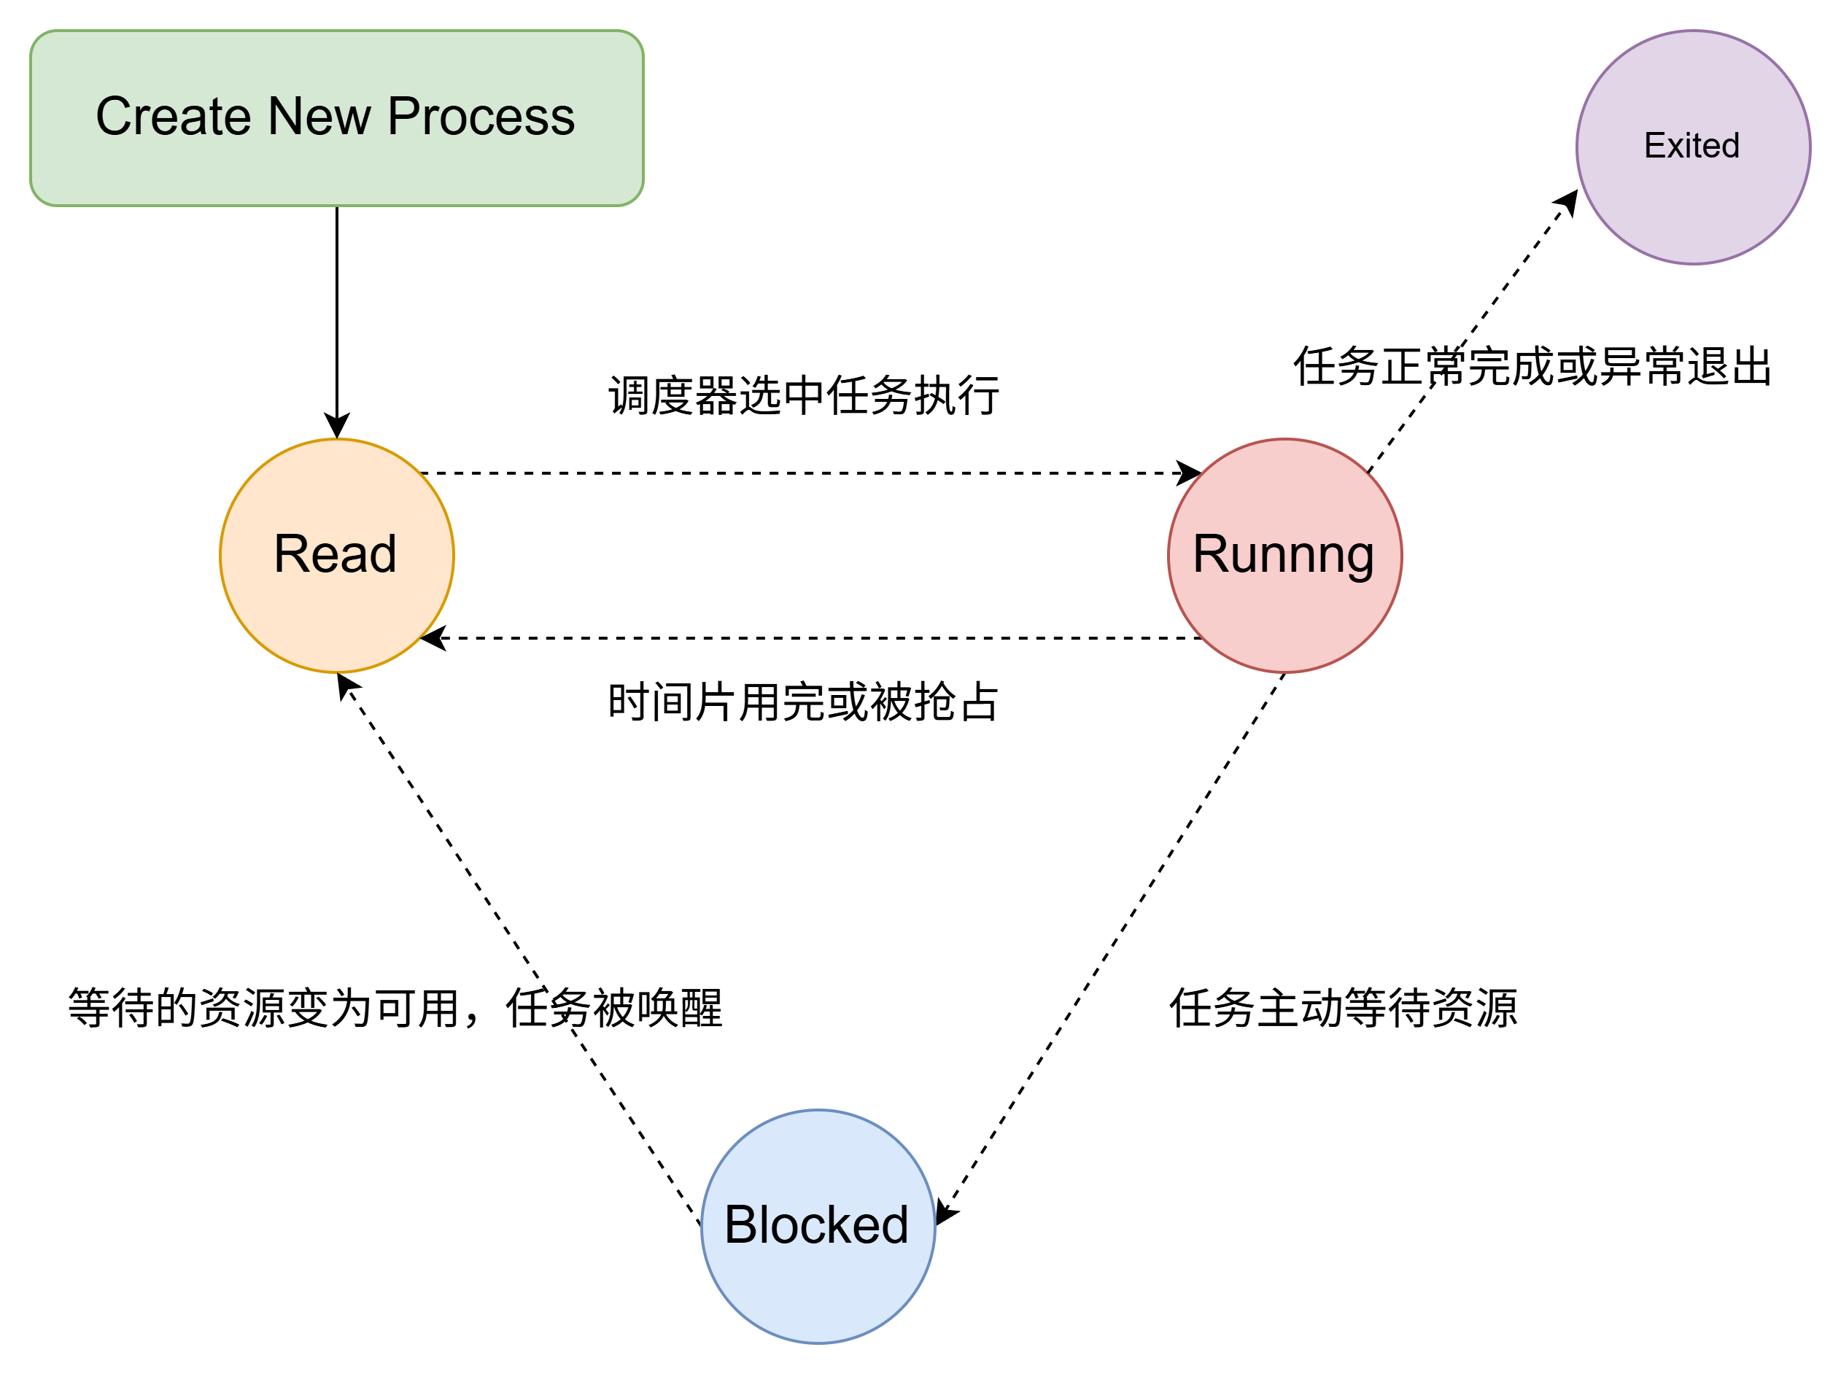
图 5 任务状态转换图
StarryX任务调度系统定义了四种基本任务状态：Ready（就绪）表示任务准备运行并在就绪队列中等待调度；Running（运行）表示任务正在CPU上执行；Blocked（阻塞）表示任务因等待资源或事件而暂停执行，被放入等待队列；Exited（已退出）表示任务已完成执行等待资源回收。任务从创建时的Ready状态开始，通过调度器选择进入Running状态，可能因资源等待转为Blocked状态，或因时间片耗尽/抢占回到Ready状态，最终完成后进入Exited状态被系统回收，整个状态转换通过原子操作保证线程安全性。
任务状态使用TaskState 枚举和相关方法来进行管理：
pub enum TaskState {
Running = 1, // 正在 CPU 上运行
Ready = 2, // 就绪，等待调度
Blocked = 3, // 阻塞（等待 I/O、信号等）
Exited = 4, // 已退出，等待回收
}
每个CPU拥有自己独立的运行队列，避免CPU竞争：
pub(crate) struct AxRunQueue {
cpu_id: usize, // 所属 CPU ID
scheduler: SpinRaw<Scheduler>, // 调度器实例
}
- 调度算法
StarryX 支持多种可插拔的调度算法：
- FIFO：先进先出（默认）
- RR：轮转调度（时间片轮转）
- CFS：完全公平调度器
这些调度算法后会在编译特性时进行选择：
cfg_if::cfg_if! {
if #[cfg(feature = "sched_rr")] {
type Scheduler = scheduler::RRScheduler<TaskInner, MAX_TIME_SLICE>;
} else if #[cfg(feature = "sched_cfs")] {
type Scheduler = scheduler::CFScheduler<TaskInner>;
} else {
type Scheduler = scheduler::FifoScheduler<TaskInner>;
}
}

- 上下文切换
在上下文切换中使用switch_to()函数在内核中从当前任务切换到下一个任务：
fn switch_to(&mut self, prev_task: CurrentTask, next_task: AxTaskRef) {
// 1. 禁用中断，确保原子性
assert!(!axhal::arch::irqs_enabled());

// 2. 设置下一个任务状态
next_task.set_state(TaskState::Running);

// 3. SMP 支持：标记任务在当前 CPU 运行
#[cfg(feature = "smp")]
next_task.set_on_cpu(true);

// 4. 核心上下文切换
unsafe {
let prev_ctx_ptr = prev_task.ctx_mut_ptr();
let next_ctx_ptr = next_task.ctx_mut_ptr();

// 更新当前任务引用
CurrentTask::set_current(prev_task, next_task);

// 硬件上下文切换
(*prev_ctx_ptr).switch_to(&*next_ctx_ptr);
}
}

- 调度触发机制
- 主动调度
- yield_now()：任务主动让出 CPU
- sleep()：任务主动休眠
- exit()：任务退出
- 被动调度
- 时间片耗尽：轮转调度中的时间片到期
- 中断处理：I/O 完成、定时器中断等
- 抢占调度：高优先级任务就绪
- 调度时序图
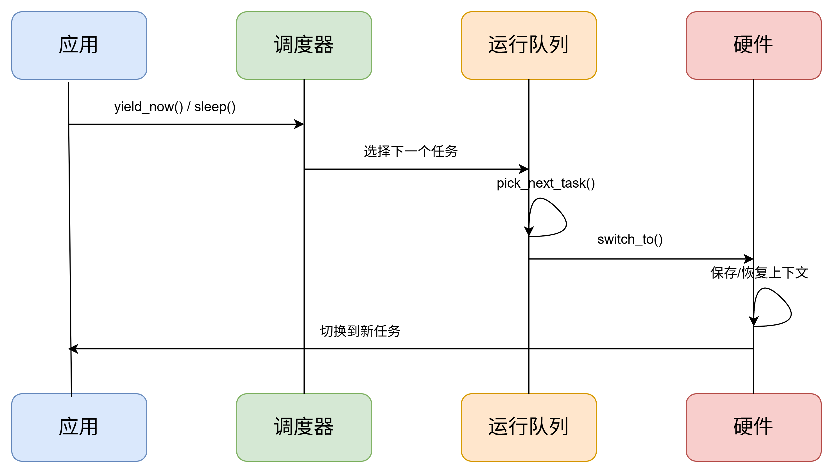
图 6 调度时序图

4.1.4 进程的创建和管理
- 进程创建机制
StarryX 的进程创建主要通过 clone 系统调用实现，支持创建进程（fork）和线程两种模式：
- Clone 系统调用核心流程：
pub fn sys_clone(
tf: &TrapFrame, // 陷阱帧，保存当前上下文
flags: u32, // 克隆标志
stack: usize, // 新任务栈指针
parent_tid: usize, // 父线程ID指针
child_tid: usize, // 子线程ID指针
tls: usize, // 线程本地存储
) -> LinuxResult<isize>
- 关键创建步骤：
解析标志和信号
const FLAG_MASK: u32 = 0xff;
let exit_signal = flags & FLAG_MASK; // 退出信号
let flags = CloneFlags::from_bits_truncate(flags & !FLAG_MASK);
创建用户空间上下文
let mut new_uctx = UspaceContext::from(tf);
if stack != 0 { new_uctx.set_sp(stack); } // 设置栈指针
If flags.contains(CloneFlags::SETTLS){
new_uctx.set_tls(tls); } // 设置TLS
new_uctx.set_retval(0); // 子进程返回值为0
创建新任务
let mut new_task = new_user_task(
curr.name(), new_uctx, set_child_tid);
let tid = new_task.id().as_u64() as Pid;

3、进程 vs 线程创建
线程创建 (flags 包含 CloneFlags::THREAD)：
- 共享父进程的地址空间
- 共享进程对象
- 只创建新的线程数据
进程创建 (fork 模式)：
- 复制或共享地址空间（取决于 CloneFlags::VM）
- 创建新的进程对象
- 复制文件描述符表、文件系统上下文等
let process = if flags.contains(CloneFlags::THREAD) {
// 线程模式：共享地址空间和进程对象
curr.task_ext().thread.process()
} else {
// 进程模式：创建新进程
let aspace = if flags.contains(CloneFlags::VM) {
curr.task_ext().process_data().aspace.clone() // 共享地址空间
} else {
// 复制地址空间
let mut aspace = curr.task_ext().process_data().aspace.lock();
let mut aspace = aspace.clone_or_err()?;
copy_from_kernel(&mut aspace)?;
Arc::new(Mutex::new(aspace))
};

// 创建进程数据
let process_data = ProcessData::new(
exe_path, aspace, signal_actions, exit_signal, rlimits
);

// 处理资源共享标志
if flags.contains(CloneFlags::FILES) {
FD_TABLE.init_shared(FD_TABLE.share()); // 共享文件描述符
}
if flags.contains(CloneFlags::FS) {
FS_CONTEXT.init_shared(FS_CONTEXT.share()); // 共享文件系统上下文
}
}
- 进程替换（execve）
execve 系统调用用于用新程序替换当前进程：
- 核心流程
pub fn sys_execve(
tf: &mut TrapFrame,
path: UserConstPtr<c_char>, // 可执行文件路径
argv: UserConstPtr<UserConstPtr<c_char>>, // 参数列表
envp: UserConstPtr<UserConstPtr<c_char>>, // 环境变量
) -> LinuxResult<isize>
- 关键步骤
清理当前地址空间
let mut aspace = curr_ext.process_data().aspace.lock();
aspace.unmap_user_areas()?; // 卸载用户区域
map_trampoline(&mut aspace)?; // 重新映射信号跳板
加载新程序
let (entry_point, user_stack_base) = load_user_app(
&mut aspace, Some(&path), &args, &envs
)?;
更新执行上下文
tf.set_ip(entry_point.as_usize()); // 设置入口点
tf.set_sp(user_stack_base.as_usize()); // 设置栈指针
- 进程退出(exit)
进程退出分为单线程退出和进程组退出两种模式：
退出流程
pub fn do_exit(exit_code: i32, group_exit: bool) -> ! {
// 1. 清理线程本地数据
if let Ok(clear_tid) = clear_child_tid.get_as_mut() {
*clear_tid = 0; // 清理child_tid
// 唤醒等待的futex
futex.wq.notify_one(false);
}

// 2. 清理robust_list
exit_robust_list(head)?;

// 3. 线程/进程退出
if thread.exit(exit_code) {
process.exit();
// 向父进程发送退出信号
if let Some(parent) = process.parent() {
send_signal_process(&parent, SignalInfo::new(signo, SI_KERNEL));
parent.child_exit_wq.notify_all(false); // 唤醒等待的父进程
}
}

// 4. 进程组退出（可选）
if group_exit && !process.is_group_exited() {
process.group_exit();
// 向所有线程发送SIGKILL
for thr in process.threads() {
send_signal_thread(&thr, SignalInfo::new(SIGKILL, SI_KERNEL));
}
}
}
- 进程等待
父进程通过 wait4 系统调用等待子进程退出：
pub fn sys_wait4(pid: i32, exit_code_ptr: UserPtr<i32>, options: u32) -> LinuxResult<isize> {
// 1. 解析等待目标
let pid = if pid == -1 { WaitPid::Any } // 任意子进程
else if pid == 0 { WaitPid::Pgid(pgid) } // 进程组
else if pid > 0 { WaitPid::Pid(pid) } // 特定PID
else { WaitPid::Pgid(-pid) }; // 特定进程组

// 2. 筛选符合条件的子进程
let children = process.children()
.filter(|child| pid.apply(child))
.filter(|child| options_filter(child))
.collect();

// 3. 等待循环
loop {
if let Some(child) = children.iter().find(|child| child.is_zombie()) {
// 找到僵尸子进程，回收资源
if !options.contains(WaitOptions::WNOWAIT) {
child.free();
}
return Ok(child.pid());
} else if options.contains(WaitOptions::WNOHANG) {
return Ok(0); // 非阻塞模式
} else {
proc_data.child_exit_wq.wait(); // 阻塞等待
}
}
}
- 进程的管理特点

Table 4 : 进程管理特点
资源管理 | 生命周期管理 | 安全与隔离
地址空间：独立或共享的虚拟内存空间 | 创建：通过 clone/fork 创建新进程/线程 | 地址空间隔离：进程间内存相互隔离
文件资源：文件描述符表、文件系统上下文 | 执行：通过 execve 加载新程序 | 权限控制：资源访问权限管理
信号处理：进程级和线程级信号管理器 | 终止：通过 exit 退出，父进程通过 wait 回收 | 信号安全：安全的进程间通信机制
同步原语：futex 表、robust_list | 回收：自动清理资源，避免内存泄漏

4.2 进程通信

4.2.1 IPC整体架构
Starry X 的 IPC 模块实现了经典UNIX System V IPC机制，包括消息队列、信号量和共享内存。该模块的设计采用了清晰的 前端-后端 分离架构，将系统调用接口与核心逻辑实现分离，提高了代码的模块化程度、可读性和可维护性。整个模块围绕一个中心化的 IpcManager 进行管理，并利用 Mutex 和 Arc 确保了在多任务并发环境下的线程安全。
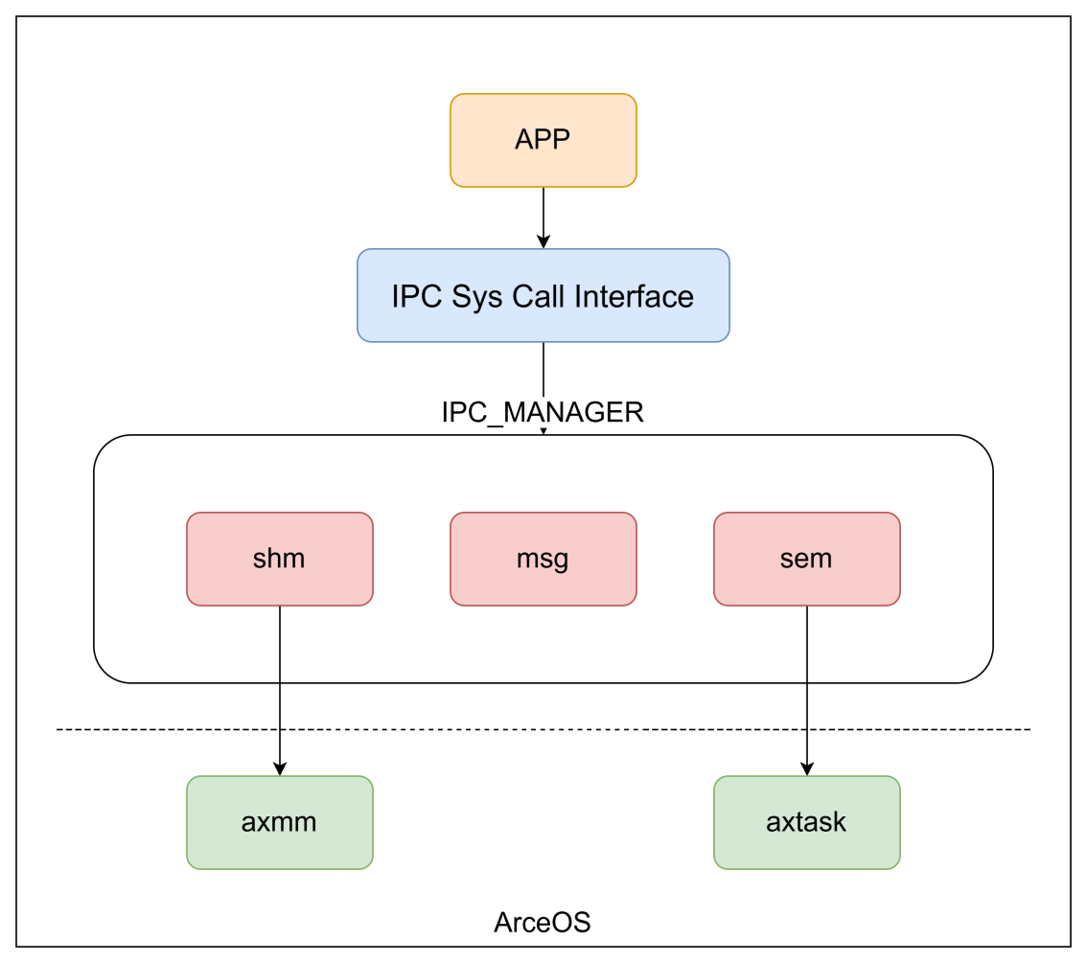
图 7 IPC结构图
StarryX 的 IPC 模块采用分层架构，主要包括系统调用前端、IPC 后端和统一管理器三个部分：
- 前端（syscall/ipc/）：
提供面向用户态的系统调用接口，负责解析参数（如 key、id、flag），通过 UserPtr 等工具安全地在内核与用户空间之间传输数据。每种 IPC 类型（消息、信号量、共享内存）对应独立的系统调用函数（如 sys_msgget、sys_semop 等），作为用户请求与内核实现之间的桥梁。
- 后端（backend/ipc/）：
实现 IPC 的核心逻辑，包括资源的数据结构定义（如 MsgQueue、SemSet、ShmSegment）及其完整生命周期管理。各类 IPC 资源分别由 MsgManager、SemManager 和 ShmManager 管理，处理资源创建、查找、同步与销毁等操作。
- 中心管理器（IpcManager）：
聚合三类 IPC 管理器，提供统一入口，便于集中管理与统计资源使用情况。通过全局静态变量 IPC_MANAGER: ResArc<Mutex<IpcManager>>，实现线程安全的 IPC 操作调度。

4.2.2 共享内存
System V 共享内存管理系统，采用类 Linux 内核的设计思路。可以使多个进程的不同虚拟地址映射到相同的物理内存页面，实现数据共享。
StarryX的共享内存原理在于，它将一个逻辑 shmid 映射到一个由原子引用计数(Arc)管理的单一物理内存实例(SharedPages)上，该实例被懒惰分配并可由多个进程映射到各自独立的虚拟地址空间，而其最终的物理回收则被精确地延迟到最后一个附加进程分离且该内存段已被预先标记为删除(IPC_RMID)这两个条件同时满足的时刻。
共享内存段提供了一块共享区域：
pub struct ShmSegment {
pub shmid: i32, // 共享内存标识符
pub page_num: usize, // 页面数量
pub va_range: BTreeMap<Pid, VirtAddrRange>, // 进程到虚拟地址范围的映射
pub phys_pages: Option<Arc<SharedPages>>, // 物理页面（共享）
pub rmid: bool, // 是否标记为删除
pub mapping_flags: MappingFlags, // 内存映射标志
pub shmid_ds: ShmInfo, // 共享内存信息结构
}
· 使用 BTreeMap<Pid, VirtAddrRange> 跟踪每个进程的虚拟地址映射
· Arc<SharedPages> 实现物理页面在多进程间的安全共享
· 使用rmid 标志实现延迟删除机制

共享内存管理器管理着所有共享内存段的数据和生命周期：
pub struct ShmManager {
index: BTreeMap<i32, i32>, // key -> shmid 映射
segments: BTreeMap<i32, Arc<Mutex<ShmSegment>>>, // shmid -> segment 映射
pid_shmid_vaddr: BTreeMap<Pid, BiBTreeMap<i32, VirtAddr>>, // 进程的地址映射
id_generator: Mutex<IpcidGenerator>, // ID 生成器
}
· 三级索引结构：key索引、shmid索引、进程地址索引
· 使用 BiBTreeMap 实现双向映射（shmid ↔ 虚拟地址）

共享内存的工作流程：
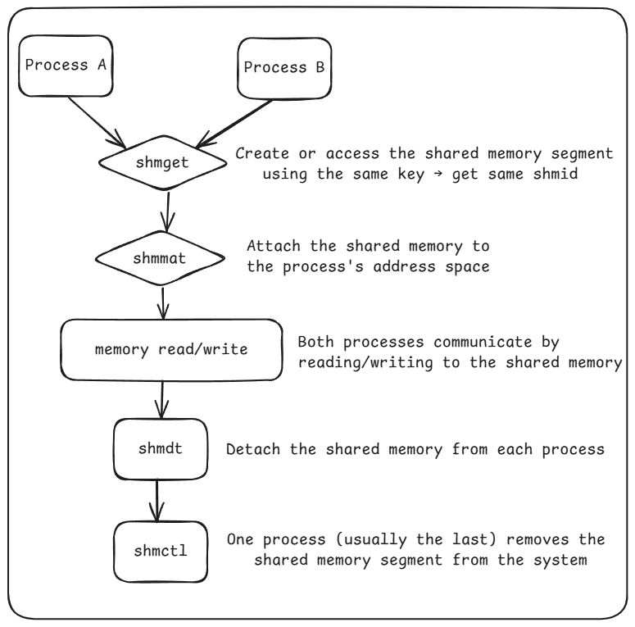
图 8 shm流程图
下表是共享内存的核心函数：
Table 5 : shm系统调用表
系统调用 | 功能
sys_shmget | 创建/获取共享内存
sys_shmat | 映射共享内存到进程地址空间
sys_shmdt | 分离共享内存
sys_shmctl | 控制共享内存（设置属性、获取状态、标记删除）

4.2.3 消息队列
消息队列是一种进程间通信机制，允许进程通过发送和接收消息来进行异步通信。本实现基于System V IPC标准，提供了内核级别的消息传递服务。
在进行消息队列通信时，生产者进程和消费者进程可以独立的运行，不需要同时在线或者直接知道对方存在，通过消息队列作为中介实现通信。这就意味着发送着在调用 msgsend() 后立即返回，无需等待接收者处理，而接收者可以在任意时刻通过 msgrcv() 获取消息。发送的消息到达队列后会存储在内核的 VecDeque<Message> 中，即使发送进程退出了，消息依然存在，直到被接收者消费。
下图是消息队列的整体结构图：
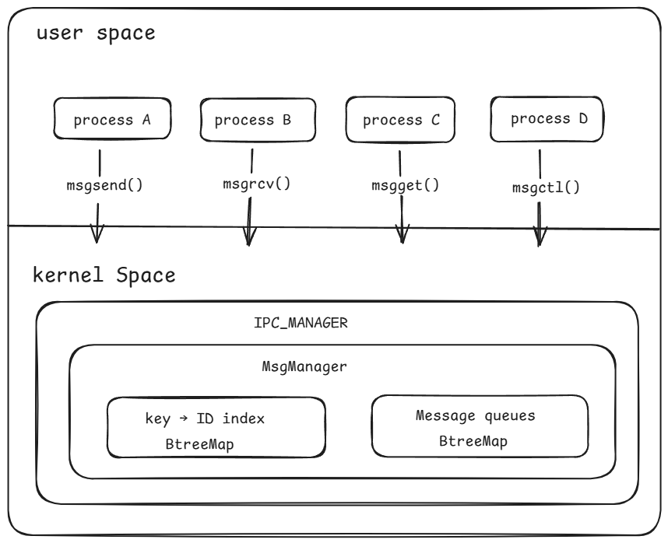
图 9 消息队列结构
- Message数据结构
pub struct Message {
pub mtype: c_long, // 消息类型
pub mtext: Vec<u8>, // 消息内容
pub sender_pid: Pid, // 发送进程ID
pub timestamp: __kernel_time_t, // 时间戳
}
- MsgQueue 数据结构
pub struct MsgQueue {
pub msgid: i32, // 消息队列ID
pub messages: VecDeque<Message>, // 消息队列（双端队列）
pub rmid: bool, // 删除标记
pub msqid_ds: MsgidDs, // 队列状态信息
pub waiting_senders: Vec<Pid>, // 等待发送的进程
pub waiting_receivers: Vec<Pid>, // 等待接收的进程
}
- MsgManager 数据结构
pub struct MsgManager {
index: BTreeMap<i32, i32>, // key -> msgid 映射
queues: BTreeMap<i32, Arc<Mutex<MsgQueue>>>, // msgid -> queue 映射
id_generator: Mutex<IpcidGenerator>, // ID生成器
}

在内核中这几个核心的数据结构形成一个完成的层次组件结构：
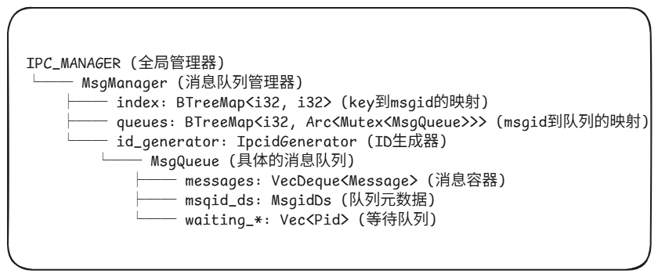
图 10 消息队列数据结构层次
消息队列的功能主要由四个核心系统调用函数驱动，如下表所示：
Table 6 : msg系统调用表
系统调用 | 功能
sys_msgget | 获取消息队列标识符
sys_msgsend | 发送消息
sys_msgrcv | 接收消息
sys_msgctl | 控制操作（设置队列属性、获取队列状态、删除队列）

4.2.4 信号量
本系统实现的System V 信号量 是linux 中一种传统的进程间通信机制，主要用于在多个进程之间实现同步与互斥，防止对共享资源的冲突访问。
它本质上是一个计数器，可以控制同时访问某个资源的进程数量。当进程需要访问共享资源时，会对信号量执行 P 操作（减 1），如果信号量值为 0 则进程阻塞等待；当进程释放资源时，执行 V 操作（加 1），并唤醒等待的进程。信号量系统支持批量操作多个信号量，提供原子性保证，还具有 SEM_UNDO 机制确保进程异常退出时自动撤销操作，避免死锁。它广泛应用于生产者-消费者模型、资源池管理、互斥锁实现等场景，是构建可靠并发系统的重要工具。
Semaphore 数据结构记录了单个信号量的信息，其中包含了等待进程的数量，便于调度优化，跟踪最后操作的进程，支持调试和审计。
pub struct Semaphore {
pub semval: i16, // 当前值
pub sempid: Pid, // 最后操作的进程ID
pub semncnt: u16, // 等待增加的进程数
pub semzcnt: u16, // 等待变为0的进程数
}
SemSet 是信号量集合，支持批量操作多个信号量，维护等待队列实现了阻塞机制，使用 rmid 标记延迟删除，避免竞态条件。
pub struct SemSet {
pub semid: i32,
pub semaphores: Vec<Semaphore>,
pub sem_info: SemInfo,
pub rmid: bool, // 标记是否已删除
pub waiting_queue: Arc<Mutex<VecDeque<WaitingProcess>>>,
pub wait_queue: Arc<WaitQueue>,
}
SemManager 是信号量的全局管理器，使用 BtreeMap 实现 Key 和ID 的快速查找，支持 SEM_UNDO 机制，进程退出时自动撤销操作。
pub struct SemManager {
index: BTreeMap<i32, i32>, // key -> semid 映射
semsets: BTreeMap<i32, Arc<Mutex<SemSet>>>, // semid -> SemSet
pid_undo: BTreeMap<Pid, Vec<SemUndo>>, // 进程撤销操作
id_generator: Mutex<IpcidGenerator>, // ID生成器
total_semaphores: usize, // 总信号量计数
}
在进行操作的时候，实现了原子操作的检验算法，先验证后执行，保证了原子型，避免了部分成功导致的不一致状态。
pub fn can_perform_operations(&self, operations: &[SemBuf]) -> bool {
let mut temp_values = Vec::new();
// 创建临时副本
for sem in &self.semaphores {
temp_values.push(sem.semval);
}
// 模拟执行所有操作
for op in operations {
let new_val = temp_values[sem_num] as i32 + op.sem_op as i32;
if new_val < 0 || new_val > SEMVMX as i32 {
return false;
}
temp_values[sem_num] = new_val as i16;
}
// 检查零值等待条件
for op in operations {
if op.sem_op == 0 && temp_values[op.sem_num as usize] != 0 {
return false;
}
}
true
}
在进程唤醒机制中采用完整遍历策略，每次唤醒时都会检查整个等待队列中的所有进程，而不是遇到第一个无法执行的进程就停止。核心思想是将等待队列中的进程逐个弹出，检查其操作是否可以执行：能执行的立即执行并唤醒对应进程，不能执行的重新放回队列末尾。这种设计有效解决了饥饿问题，确保队列后面的进程不会因为前面进程的长期阻塞而永远得不到执行机会，同时通过FIFO队列保证了公平性。该机制特别适合信号量场景，因为一个资源的释放可能同时满足多个不同等待条件的进程，完整遍历能够最大化资源利用效率，避免了传统唤醒策略中可能出现的进程饥饿和资源浪费问题。
下表是和其他调度算法的比较：
Table 7 : 与优先级调度比较
特性 | 优先级调度 | 本实现
公平性 | 低优先级可能饥饿 | FIFO保证公平
复杂度 | O(n log n) | O(n)
实时性 | 高优先级响应快 | 所有进程机会均等

Table 8 : 与轮转调度比较
特性 | 轮转调度 | 本实现
时间片 | 需要时间片管理 | 基于条件触发
上下文切换 | 频繁切换 | 按需唤醒
资源利用 | 可能浪费CPU | 精确匹配条件

下表是信号量的系统调用接口：
Table 9 : sem系统调用表
系统调用 | 功能
sys_semget | 创建/获取信号量集
sys_semop | 信号量操作
sys_semctl | 对指定的信号量集进行多种控制操作，比如查询、设置、删除等。

4.2.5 信号系统
- 信号发送
当进程A想要向进程B发送信号时，使用标准的kill(pid, signal)接口进行发送。该调用会陷入内核的sys_kill()系统调用函数中进行处理。StarryX内核会根据目标进程ID和信号类型，将信号信息封装成SignalInfo结构，然后加入到目标进程的待处理信号队列中。
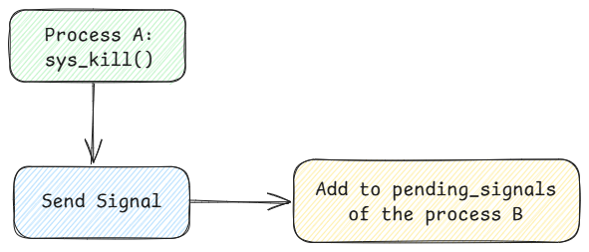
图 11 信号发送流程
- 信号处理
任务在从内核态返回用户态的关键时刻，会自动跳转到check_signals()函数内，检查当前线程和进程是否有需要处理的待处理信号。如果检测到信号，StarryX就会启动完整的信号处理流程。
- 如果信号使用默认处理方式，根据信号类型执行相应操作 - 终止进程（如SIGTERM）、生成核心转储（如SIGSEGV）、停止进程（如SIGSTOP）、继续执行（如SIGCONT）或忽略信号（如SIGCHLD）。
- 如果信号配置了自定义处理函数，内核首先保存当前进程的完整执行上下文（寄存器状态、栈信息等）到信号栈帧中，然后修改程序计数器指向用户自定义的信号处理函数，切换到用户态执行该函数。处理函数执行完毕后，通过sys_sigreturn()系统调用返回内核，恢复之前保存的进程执行上下文，继续原来的程序执行。
- 如果信号被设置为忽略或被信号掩码阻塞，直接跳过该信号，继续检查下一个待处理信号。
- 当所有信号都处理完毕或没有待处理信号时，正常返回用户态继续程序执行。
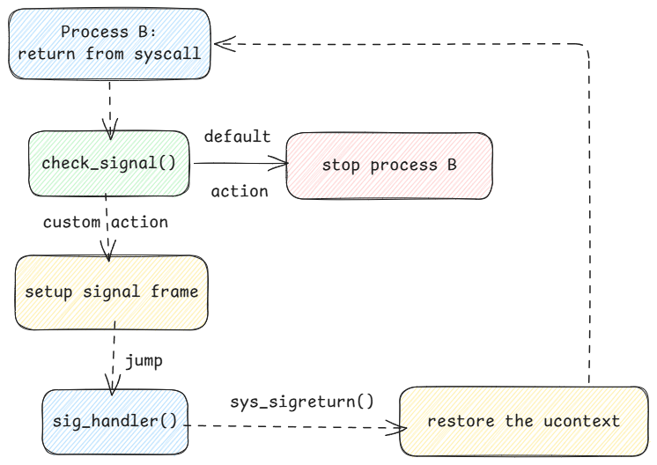
图 12 信号处理流程

4.2.6 Unix Domain Socket
- 概述
Unix Domain Socket是一种用于同一台机器上进程间通信的机制。与网络套接字不同，Unix Domain Socket不通过网络协议栈进行通信，而是直接在内核中传递数据，因此具有更高的性能和更低的延迟。
- 特点
本地通信：只能用于同一台机器上的进程间通信，无法跨网络使用
高性能：
- 无需网络协议栈处理
- 数据直接在内核中传递
- 避免了TCP/IP协议的开销
- 延迟更低，吞吐量更高
可靠性：
- 提供与TCP相同的可靠性保证
- 支持流式（SOCK_STREAM）和数据报（SOCK_DGRAM）两种模式
- 地址类型
Unix Domain Socket支持三种地址类型：
#[derive(Debug, Clone, PartialEq, Eq, PartialOrd, Ord)]
pub enum UnixAddr {
/// 匿名套接字，通常用于socketpair()
Unnamed,
/// 绑定到文件系统路径
Pathname(String),
/// 绑定到抽象命名空间
Abstract(Vec<u8>),
}

4.3 内存管理

4.3.1 内存管理结构
StarryX 内存管理系统采用现代操作系统的分层架构设计，提供从物理内存管理到用户空间虚拟内存的完整解决方案。整个系统由以下核心模块组成：
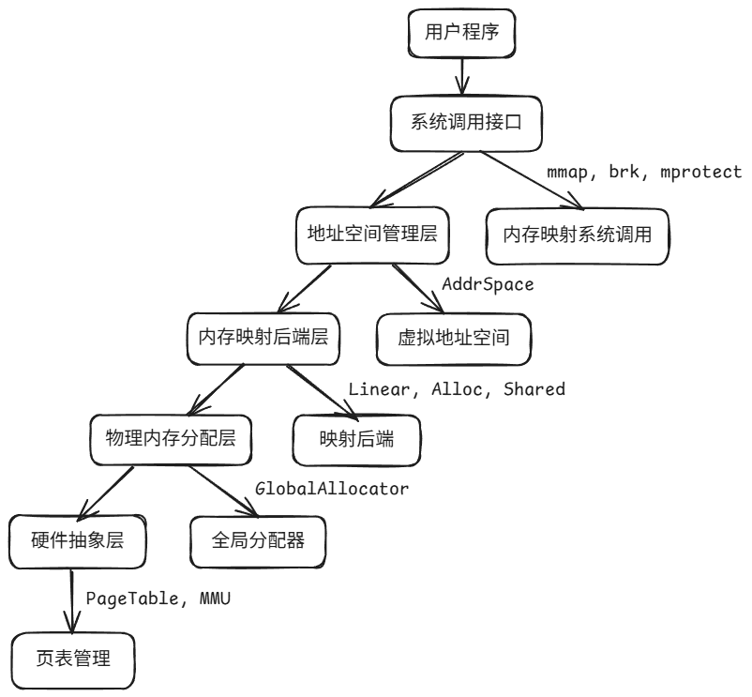
图 13 内存管理结构
Table 10 : 模块职责划分
模块 | 职责 | 位置
系统调用接口 | 提供用户空间内存管理接口 | api/src/syscall/mm/
地址空间管理 | 虚拟地址空间抽象与管理 | arceos/modules/axmm/
内存映射后端 | 不同类型的内存映射实现 | axmm/src/backend/
物理内存分配 | 全局内存分配器 | arceos/modules/axalloc/
硬件抽象层 | 页表操作与MMU控制 | arceos/modules/axhal/

4.3.2 内存管理机制
StarryX 的内存管理基本上复用了ArceOS 的内存管理机制: 使用ArceOS 提
供的AddrSpace 结构体管理用户程序的内存空间，当用户程序需要对内存进行操
作时，会调用相应的系统调用，如mmap、munmap、mprotect、mremap 等，这些
系统调用会调用AddrSpace 结构体的接口在用户地址空间中创建和管理内存映射，
同时也会调用全局内存分配器进行物理页的分配和映射。
但作为宏内核，StarryX 需要区分内核态和用户态，因此还对内存管理进行
了进一步的优化和扩展，例如为用户态和内核态分别设置了不同的地址空间，并
且用户态进程不能直接访问内核态内存空间，而是需要发出系统调用，通过trap机
制进入内核态，再进行对应处理，通过这种方式来实现用户态和内核态的隔离；在
一些架构中将内核部分的映射复制到用户地址空间，使用户态进程可以直接访问
内核的某些数据结构或代码片段，可以减少内核态和用户态之间的切换开销，提
高系统的性能。

4.3.3 内存布局
不启动 ArceOs 的 paging 特性时，应用和内核在同一空间中运行，系统直接
使用物理地址。物理空间的结构如图所示。在 Cargo 项目启动时，axhal 组件
的build.rs 构建文件会根据根据linker.lds.S 文件中的链接脚本，将物理空间划分为
多个部分——内核部分从指定的基地址开始，首先放置可执行代码段（.text），然
后是只读数据段（.rodata）和初始化函数数组（.init_array）。接着是可读写数据段
（.data），线程局部存储相关段（.tdata 和.tbss），以及每个CPU 核心的私有数据段
（.percpu）。最后是未初始化数据段（.bss），其中包含了启动栈空间，设备内存则位
于0 地址和内核空间之间。整个布局严格遵循4K 对齐，并在最后定义了一些与中
断处理、系统调用等相关的自定义段。
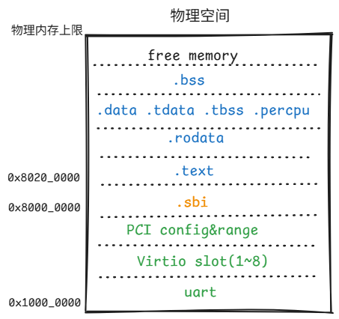
图 14 物理内存分布

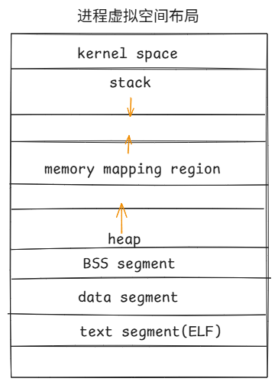
图 15 进程虚拟空间布局

StarryX启动了paging特性，为每个应用程序分配一个独立的的虚拟地址空
间，即AddrSpace 结构体，用于管理用户程序的内存空间。如图3.8所示，进程地址
空间分为用户空间和内核空间两部分，用户空间位于低地址，包括了代码段、数据
段、堆、栈、内存映射区域。其中，代码段和数据段是用户程序的只读和读写数据，
堆是用户程序的动态内存分配区域，栈是用户程序的函数调用和局部变量存储区
域。内核空间位于高地址，包括了内核代码段、内核数据段、内核堆、内核栈、页
表。不同架构下各部分的具体起始地址和大小会有所不同，具体设置可参照表所示。
Table 11 : 各架构虚拟空间设置
 | x86_64 | RISC-V 64 | AArch64 | LoongArch64
User space base | 0x1000 | 0x1000 | 0x1000 | 0x1000
User space size | 128TB | 4GB | 128TB | 4GB
User interpreter base | 64MB | 64MB | 64MB | 64MB
User heap base | 1GB | 1GB | 1GB | 1GB
User heap initial size | 64KB | 64KB | 64KB | 64KB
User stack top | 0x7fff_0000_0000 | 0x4_0000_0000 | 0x7fff_0000_0000 | 0x4_0000_0000
User stack size | 64KB | 64KB | 64KB | 64KB
Kernel stack size | 256KB | 256KB | 256KB | 256KB

4.3.4 页面异常处理
页面异常的处理方面，StarryX 在ArceOS的基础上增加了判断：如果是用户态程序访问内存空间或者是内核态程序访问用户内存空间时触发的缺页异常，才会调用用户程序的handle_page_fault 函数，也就是ArceOS 的AddrSpace 结构体提供的页面错误处理函数处理缺页异常，该函数会根据虚拟地址的映射关系，调用全局内存分配器进行物理页的分配和映射。如果AddrSpace 结构体不能成功处理该异常，则会打印错误信息并终止当前任务，并发送SIGSEGV 信号。
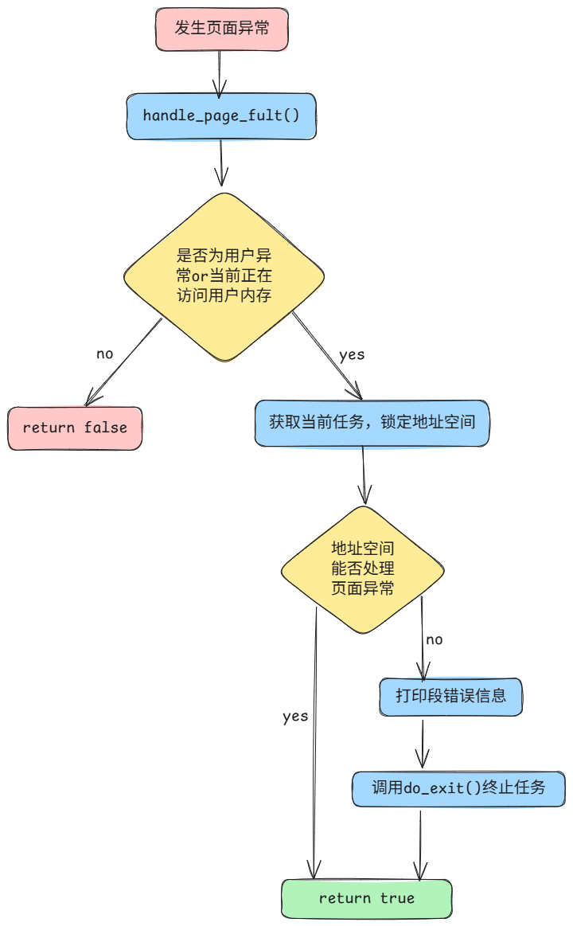
图 16 页面异常处理流程

4.3.5 安全内存访问
为了保证系统的安全性和稳定性，StarryX 对用户空间内存的访问进行了严格的控制和保护，通过指针封装提供对用户空间内存的安全访问。具体来说，StarryX 定义了UserPtr 和UserConstPtr 两个安全指针类型，分别表示指向用户空间内存的可变和不可变指针。在访问用户空间内存时，要检查地址是否对齐、当前任务是否有权限访问该地址、地址是否在用户空间范围内并于已经分配映射。如果这些条件都满足，则可以安全地访问用户空间内存，否则会抛出异常并终止当前任务。
UserPtr 和UserConstPtr 提供了一系列接口，用于对用户空间内存进行访问和修改。例如：负责基本信息的查询的address（获取指针所指向的虚拟地址）和is_null判断指针是否为空）和获取切片和引用的get_as_mut 和get_as_mut_slice 等。

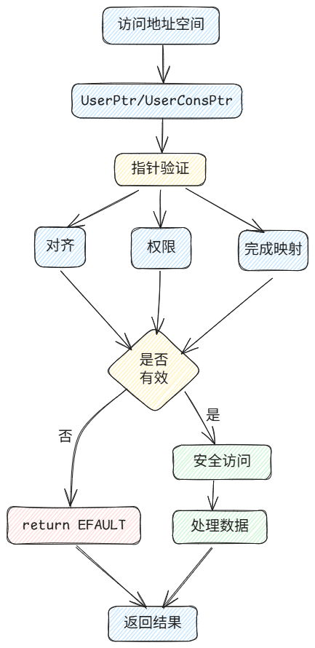
图 17 安全内存访问流程

4.4 文件系统

4.4.1 模块概述
StarryX 中的常规文件和目录都是实际保存在持久存储设备中的。持久存储设备仅支持以块为单位的随机读写，StarryX 的文件系统通过多层抽象架构负责将逻辑上的目录树结构映射到持久存储设备上。
- 存储映射机制：
StarryX 文件系统采用 SeekableDisk 抽象层来处理块设备的读写操作，通过缓冲机制和块对齐优化来决定设备上的每个块应存储哪些内容。具体的文件系统实现（如 EXT4、FAT32）负责将文件和目录的元数据、数据内容按照各自的磁盘布局格式组织存储到块设备上。
- 逻辑结构还原：
反过来，StarryX 文件系统也可以从持久存储设备还原出逻辑上的目录树结构。VFS 层通过 Mountpoint 和 Location 抽象提供统一的挂载点管理和位置定位，支持跨文件系统的路径遍历和符号链接解析。FsContext 负责维护当前工作目录和根目录，并提供完整的路径解析功能，将存储在块设备上的文件系统数据结构重新构建为用户可见的层次化目录树。
- 设计特色：
StarryX 的文件系统设计采用了现代化的分层架构，通过类型安全的 Rust 语言实现，在系统调用层、VFS 抽象层、具体文件系统实现层和块设备驱动层之间建立了清晰的接口边界，既保证了性能，又提供了良好的可扩展性和安全性。这种设计使得 StarryX 能够支持多种文件系统类型的同时挂载，并为未来添加新的文件系统实现提供了灵活的插件化机制。
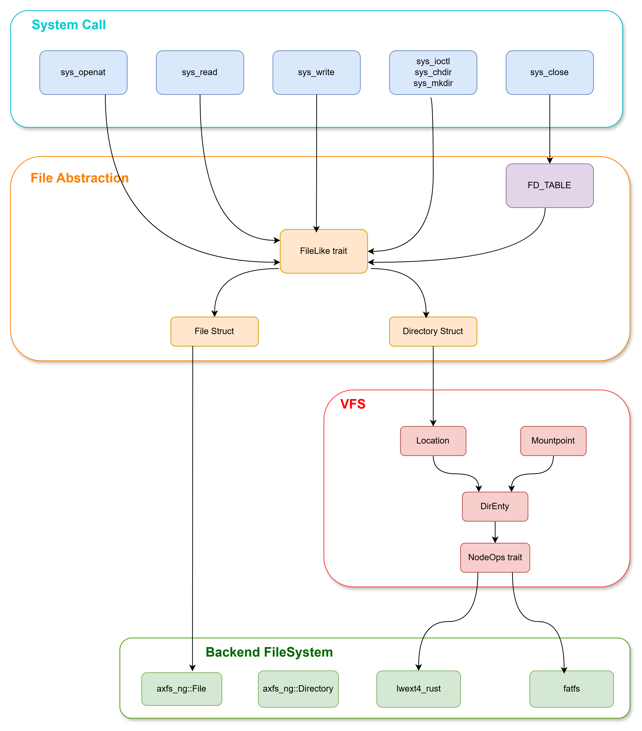
图 18 文件系统层架构

4.4.2 核心文件抽象
- 统一的文件接口抽象
StarryX 的 FileLike trait 是整个文件系统的核心抽象，它为所有可以像文件一样操作的对象提供了统一的接口。这个设计体现了 UNIX "一切皆文件" 的哲学思想，将常规文件、目录、标准输入输出、管道、套接字等不同类型的对象都抽象为统一的文件接口。FileLike trait 定义了所有文件类对象必须实现的基本操作，包括读写、状态查询、轮询和非阻塞设置等核心功能。
- 类型安全的多态设计
FileLike 采用了 Rust 的 trait 对象机制实现运行时多态，同时保持了编译时的类型安全。通过 Arc<dyn FileLike> 的智能指针封装，不同类型的文件对象可以在运行时被统一管理，而 `into_any()` 方法和 `from_fd()` 方法提供了安全的类型转换机制。这种设计既避免了传统 C 语言中 void 指针的类型不安全问题，又实现了灵活的多态操作，使得文件描述符表可以存储和操作各种不同类型的文件对象。
- 完整的生命周期管理
StarryX 通过 FileLike trait 实现了完整的文件对象生命周期管理。每个 FileLike 对象都可以通过 add_to_fd_table() 方法添加到全局文件描述符表中，获得一个唯一的文件描述符。文件描述符表使用 FlattenObjects 数据结构进行高效管理，支持按索引快速查找和删除。当文件被关闭时，相应的 FileLike 对象会从描述符表中移除，Rust 的 RAII 机制确保资源得到正确释放。同时，系统还实现了 RLIMIT_NOFILE 资源限制检查，防止进程打开过多文件。
- 多样化的具体实现
StarryX 为不同类型的文件对象提供了 FileLike 的具体实现。File 结构体封装了常规文件操作，内部持有 axfs_ng::FsFile 对象并通过互斥锁保证线程安全。Directory 结构体专门处理目录操作，虽然实现了 FileLike 接口但对读写操作返回错误，体现了目录的特殊性。标准输入输出（Stdin/Stdout）也实现了 FileLike 接口，通过底层控制台接口提供字符设备的读写功能。这种设计使得用户程序可以用统一的文件操作接口处理各种不同类型的对象，大大简化了编程模型。
- 高性能的操作优化
FileLike 接口的设计充分考虑了性能优化需求。接口支持非阻塞 I/O 操作，通过 set_nonblocking() 方法可以动态调整文件的阻塞模式。poll() 方法提供了 I/O 就绪状态查询，为实现高效的事件驱动 I/O 奠定了基础。同时，所有 FileLike 对象都是线程安全的（实现了 Send + Sync），支持在多线程环境下并发访问，这对于现代多核系统的性能发挥至关重要。
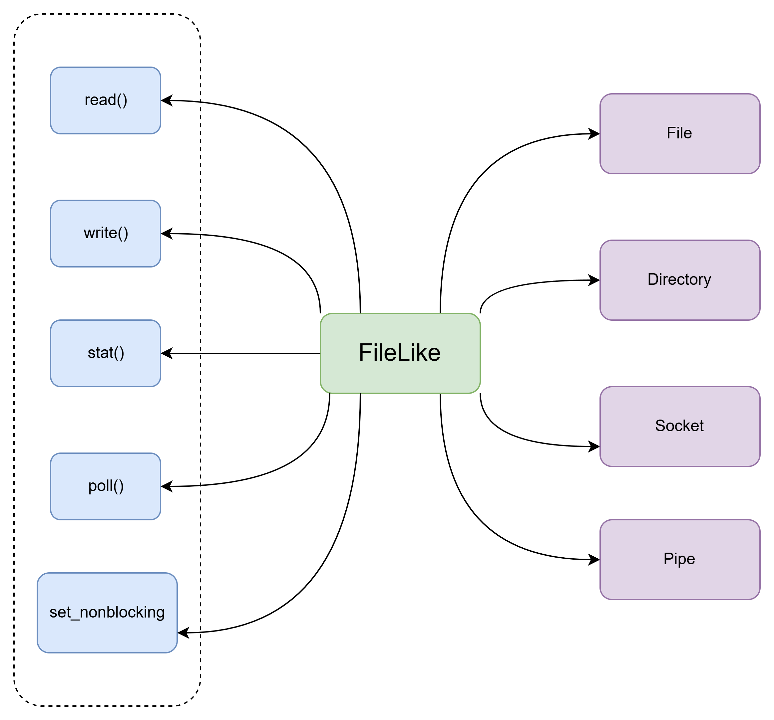
图 19 FileLike接口

4.4.3 虚拟文件系统
为了在内核与文件系统之间建立标准化的接口，StarryX 设计并实现了一个现代化的虚拟文件系统（VFS），希望 VFS 具有高度的可扩展性和类型安全性，这样无论是什么类型的文件系统，只要遵循 VFS 规定的接口标准，就能够与 StarryX 轻松兼容。为了确保内核代码的安全性、可读性和易于维护，StarryX 采用了基于 Rust 语言的分层架构设计，保留了现代 VFS 的核心抽象，并形成了四个核心模块：文件系统抽象（Filesystem）、位置定位（Location）、目录项（DirEntry）和文件对象（FileLike）。
• 文件系统抽象（Filesystem）：文件系统抽象包含了具体文件系统的操作接口和基本信息，如文件系统类型、根目录、操作方法等。它在文件系统挂载时被创建，通过 FilesystemOps trait 定义标准化的操作接口，是具体文件系统实现与 VFS 层交互的起点。
• 位置定位（Location）：位置定位结合了挂载点（Mountpoint）和目录项，包含了文件在文件系统层次结构中的位置信息，如所属挂载点、路径信息、跨挂载点遍历能力等。每个文件或目录都有一个唯一的位置标识，内核通过位置对象来管理和定位文件系统中的各种节点。
• 目录项（DirEntry）：目录项包含了文件的元数据和操作接口，如文件大小、权限、所有者、时间戳、节点类型等。它通过 VFS 层提供的统一接口封装了底层文件系统的具体实现，确保上层代码可以用一致的方式访问不同类型的文件系统。
• 文件对象（FileLike）：文件对象包含了文件在内存中的表示，以及与文件操作相关的信息，如文件描述符、读写状态、权限检查等。FileLike trait 为所有可操作对象提供统一接口，是应用程序与文件系统交互的桥梁，同时支持常规文件、目录、标准输入输出等多种对象类型。
通过现代化的分层设计和明确的接口规范，StarryX 的 VFS 不仅提升了内核代码的类型安全性和可维护性，还为不同文件系统的集成提供了灵活性和方便性。这种设计充分利用了 Rust 语言的类型系统和内存安全特性，在保证性能的同时，提供了比传统 C 语言实现更强的安全保障和更好的开发体验。

4.4.4 文件描述符
文件描述符在StarryX操作系统中是进程与各种I/O资源交互的核心抽象机制。StarryX采用了现代化的Rust语言实现，通过FileLike trait统一抽象了所有可以进行I/O操作的对象，包括普通文件、目录、标准输入输出、网络套接字、管道等。这种设计使得不同类型的I/O资源都能通过相同的接口进行操作，体现了"一切皆文件"的Unix哲学。
在StarryX的具体实现中，每个进程都维护着一个全局的文件描述符表FD_TABLE，这是一个基于`FlattenObjects`数据结构的线程安全表，最多可以容纳1024个文件描述符。该表使用ResArc<RwLock<FlattenObjects<Arc<dyn FileLike>, AX_FILE_LIMIT>>>类型，通过读写锁保证并发安全，通过`Arc`智能指针实现引用计数管理。当进程调用open、socket等系统调用时，内核会创建相应的文件对象（如File、Directory、Socket等），并通过`add_file_like`函数将其添加到文件描述符表中，返回分配的文件描述符编号。
def_resource! {
pub static FD_TABLE: ResArc<RwLock<FlattenObjects<Arc<dyn FileLike>, AX_FILE_LIMIT>>> = ResArc::new();
}
StarryX中的文件描述符管理体现了现代操作系统设计的先进性。系统在初始化时会自动为每个进程预置标准的文件描述符：0（标准输入stdin）、1（标准输出stdout）、2（标准错误stderr），这些通过`init_stdio`函数在系统启动时完成。文件描述符的生命周期管理通过Rust的所有权系统自动处理，当调用`close`系统调用或进程终止时，相关的文件对象会被自动释放，避免了传统C语言实现中常见的资源泄漏问题。同时，StarryX还实现了完整的POSIX兼容接口，包括dup、dup2、fcntl等文件描述符操作，支持文件描述符的复制、属性设置等高级功能。
StarryX的文件描述符实现展现了几个重要特点：首先是类型安全，通过Rust的类型系统在编译时就能检查文件描述符的正确使用；其次是零成本抽象，FileLike trait的设计使得高层抽象不会带来运行时性能损失；再次是资源限制支持，系统会检查RLIMIT_NOFILE限制，防止进程打开过多文件；最后是良好的扩展性，新的I/O对象类型只需实现FileLike trait就能无缝集成到文件描述符系统中。这种设计不仅保持了与传统Unix系统的兼容性，还在安全性、可维护性和性能方面都有显著提升，体现了StarryX作为现代操作系统的技术优势。

4.4.5 IO多路复用
IO多路复用是一种高效的I/O处理机制，允许单个线程同时监控多个文件描述符的I/O状态，当任何一个文件描述符准备好进行I/O操作时，系统会通知应用程序。StarryX实现了完整的IO多路复用机制，包括select、poll、epoll等标准接口。其基于统一的FileLike::poll()接口，使用零拷贝优化减少内存拷贝。

- Select系统调用实现
- 使用位图（fd_set）表示文件描述符集合
- 支持读、写、异常三种事件类型
- 轮询所有文件描述符检查状态
- 支持超时机制
fn do_select(
nfds: u32, // 最大文件描述符号+1
read_fds: UserPtr<u8>, // 读事件文件描述符集合
write_fds: UserPtr<u8>, // 写事件文件描述符集合
except_fds: UserPtr<u8>, // 异常事件文件描述符集合
timeout: Option<TimeValue>, // 超时时间
) -> LinuxResult<isize> {
// 1. 清空输出位图
// 2. 轮询所有文件描述符
// 3. 检查每个fd的poll状态
// 4. 设置相应的位图位
// 5. 返回就绪的文件描述符数量
}
- Poll系统调用实现
- 使用pollfd结构体数组表示监听的文件描述符
- 每个pollfd包含fd、关注的事件、返回的事件
- 比select更灵活，不受文件描述符数量限制
- 支持更多的事件类型
struct pollfd {
fd: i32, // 文件描述符
events: i16, // 关注的事件（POLLIN、POLLOUT等）
revents: i16, // 返回的事件
}
事件类型：
- POLLIN: 数据可读
- POLLOUT: 数据可写
- POLLERR: 发生错误
- POLLNVAL: 文件描述符无效
- epoll系统调用实现
- 创建epoll实例管理监听的文件描述符
- 使用哈希表高效管理大量文件描述符
- 事件驱动，只返回就绪的文件描述符
- 支持边缘触发（ET）和水平触发（LT）模式
epoll_create1(): 创建epoll实例
pub fn sys_epoll_create1(_flags: u32) -> LinuxResult<isize> {
let epoll = Arc::new(EpollInstance::new());
let fd = add_file_like(epoll)?;
Ok(fd as isize)
}
epoll_ctl(): 管理监听的文件描述符
pub fn sys_epoll_ctl(epfd: i32, op: i32, fd: i32, event: UserConstPtr<epoll_event>)
// op可以是：
// EPOLL_CTL_ADD - 添加文件描述符
// EPOLL_CTL_MOD - 修改事件
// EPOLL_CTL_DEL - 删除文件描述符
epoll_wait(): 等待事件就绪
pub fn sys_epoll_wait(epfd: i32, events: UserPtr<epoll_event>, maxevents: i32, timeout: i32)
// 返回就绪的事件列表

- 性能对比分析
Table 12 : 性能对比分析
特性 | select | poll | epoll
时间复杂度 | O(n) | O(n) | O(1)
空间复杂度 | O(1) | O(n) | O(n)
文件描述符限制 | 1024 | 无限制 | 无限制
内核拷贝开销 | 高 | 高 | 低
适用场景 | 少量连接 | 中等连接 | 大量连接

4.5 网络模块

4.5.1 smoltcp协议栈
StarryX操作系统的网络模块是一个基于Rust语言和smoltcp协议栈构建的现代化网络子系统。该模块采用分层架构设计，支持异步网络操作，为系统提供高性能、内存安全的网络通信能力。
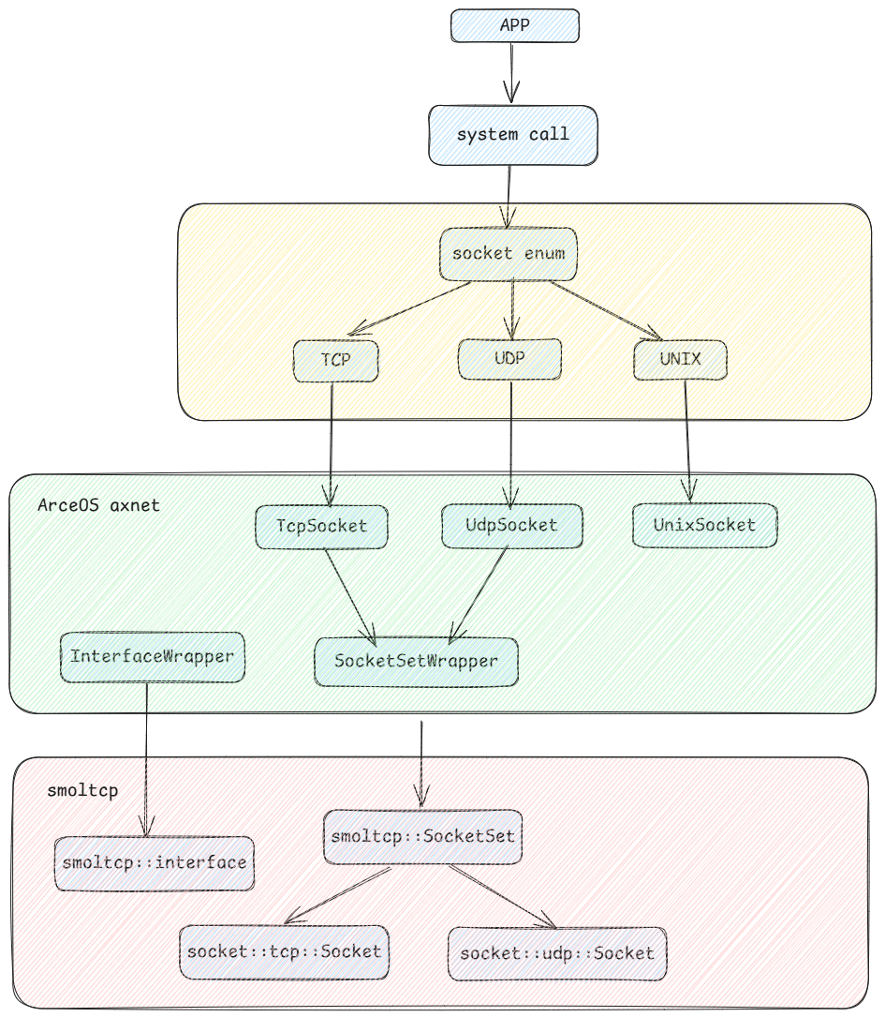
图 20 网络堆栈架构

4.5.2 套接字实现
- TCP套接字
TCP 套接字在 IP 网络上提供可靠的、面向连接的通信。它们使用 smoltcp TCP 套接字实现来实现。
Table 13 : TCP
Type | Socket::Tcp(Mutex<TcpSocket>)
Domain | AF_INET
Drotocol | IPROTO_TCP
Operation | connect, bind, listen, accept, send, recv
- UDP套接字
UDP 套接字提供无连接、基于数据报的通信，并自动绑定发送操作。
Table 14 : UDP
Type | Socket::Udp(Mutex<TcpSocket>)
Domain | AF_INET
Drotocol | IPROTO_UDP
Operation | bind, connect, sendto, recvfrom

4.5.3 系统调用实现
StarryX实现了完整的POSIX兼容网络系统调用：
Table 15 : 网络系统调用表
系统调用 | 功能 | 支持的套接字类型
sys_socket | 创建套接字 | TCP, UDP
sys_bind | 绑定地址 | TCP, UDP
sys_connect | 连接远程地址 | TCP, UDP
sys_listen | 监听连接 | TCP
sys_accept | 接受连接 | TCP
sys_send | 发送数据 | TCP, UDP
sys_recv | 接收数据 | TCP, UDP
sys_sendto | 发送到指定地址 | UDP
sys_recvfrom | 从指定地址接收 | TCP, UDP
sys_shutdown | 关闭连接 | TCP, UDP
sys_getsockname | 获取本地地址 | TCP, UDP
sys_getpeername | 获取对端地址 | TCP, UDP
sys_socketpair | 创建套接字对 | Unix

系统评估

问题与解决

七、总结与展望

